OBSERVACIÓN SISTEMÁTICA

10 NOVIEMBRE DE 2016
MAGNOLIO 10:18H
Árbol grande con tronco difuso debido a que las ramas nacen desde el suelo. La copa se va estrechando conforme las ramas ascienden.
Las hojas son elípticas y de unos 15cm de largo y 7cm de ancho. El ha es de color verde intenso con los nervios amarillentos y de tronco encerado. Mientras que el envés es de color marrón rojizo con tacto aterciopelado, suave.
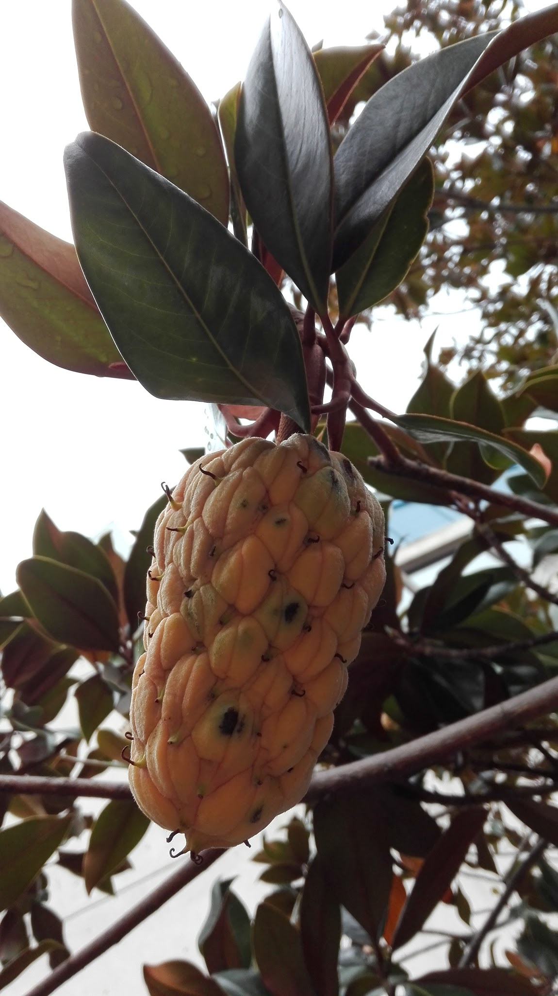
Los frutos tienen forma cónica, presenta una forma irregular y abultada y la gama de colores va de amarillento a rojizo.
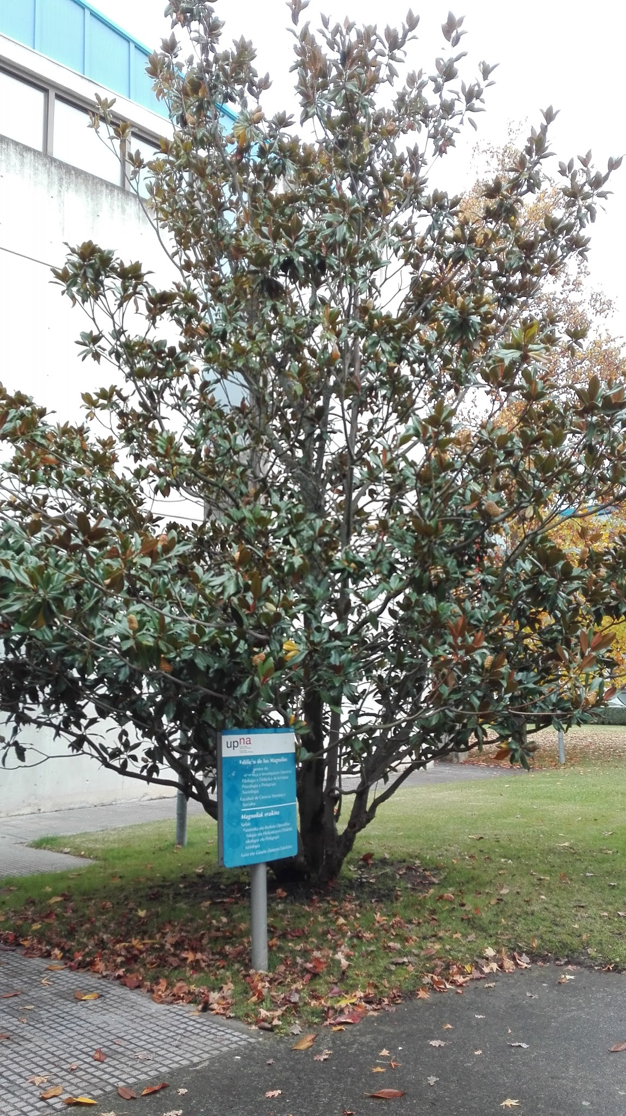

PINO ALBAR 10:20H
Árbol de gran altura con tronco no muy ancho, el tronco comienza ramificarse a los dos metros de altura con abundantes ramas y ramificaciones de estas mismas ramas.
Tiene una copa piramidal, la abundante ramificación se debe a la cantidad de hojas verdes de forma acicular que salen directamente de las ramas. Las ramas de las que salen las hojas tienen una textura que pincha.
La corteza del tronco está formada por láminas finas superpuestas entre ellas, fáciles de quitar con la mano. Le da al tronco un aspecto grisáceo debido a la cantidad de líquenes que lo habitan.
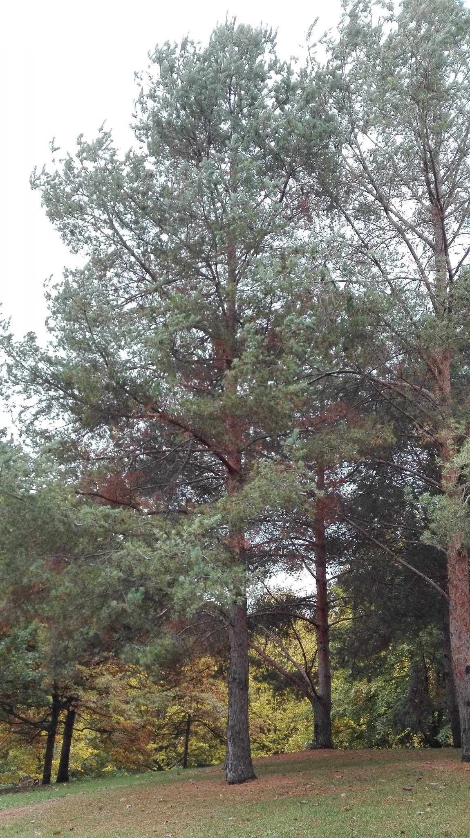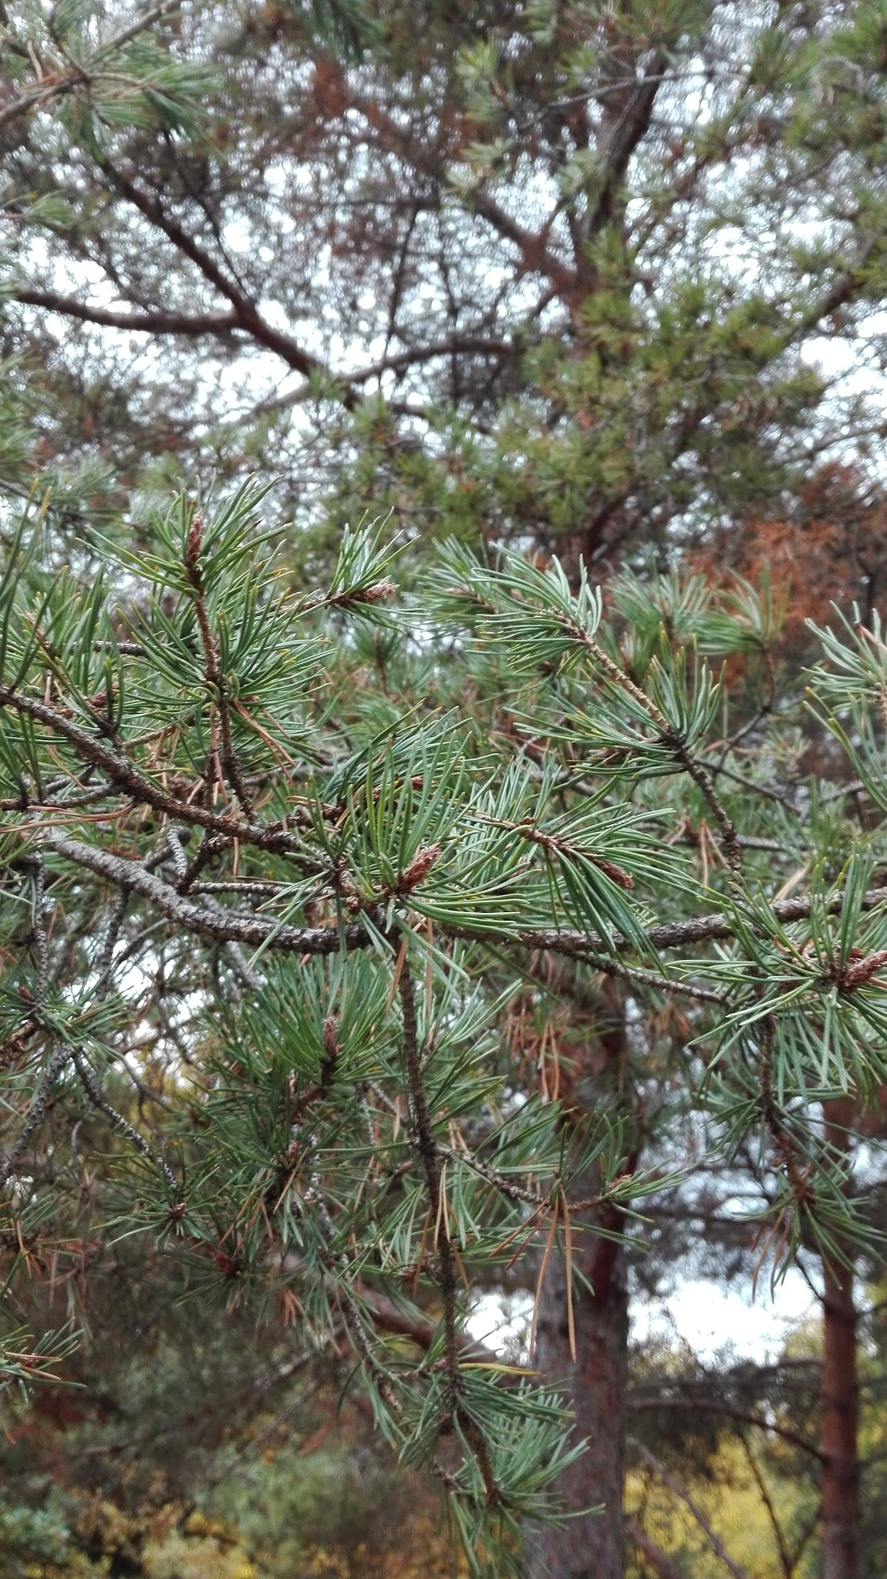

ROBLE 10:21H
Árbol grande con tronco no muy ancho. Las ramas comienzan a salir a una distancia del suelo de más de 1,5 metros. Las ramas son retorcidas y abundantes, además a su vez presentan ramas más pequeñas.
Las hojas tienen forma lobada y van de más estrecho a más ancho, miden 9cm de largo y 5cm de ancho. Son de color verde pistacho y presentan manchas y puntos de color amarillo y marrón. Los nervios son de color blanco. El envés es de colores más pálidos.
La corteza es de tacto rugoso y tiene líquenes y musgo dándole un aspecto grisáceo al acercarse.
El fruto son bellotas de 2 cm.
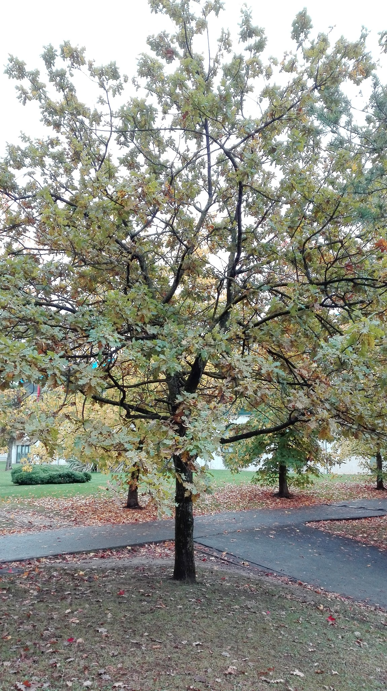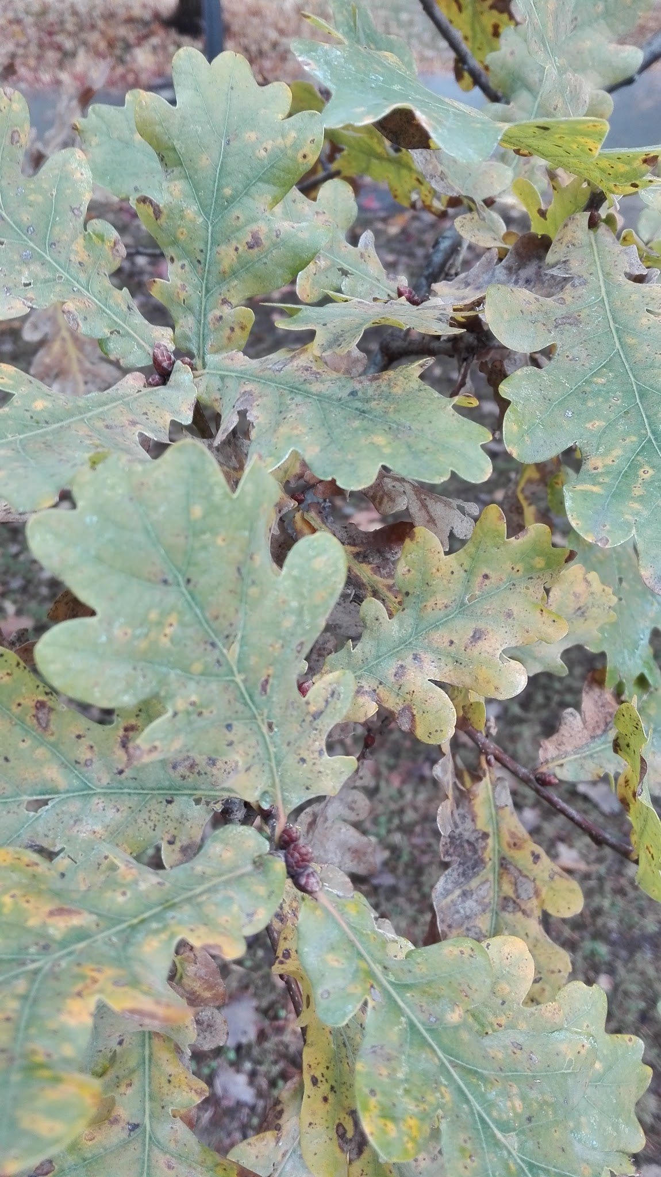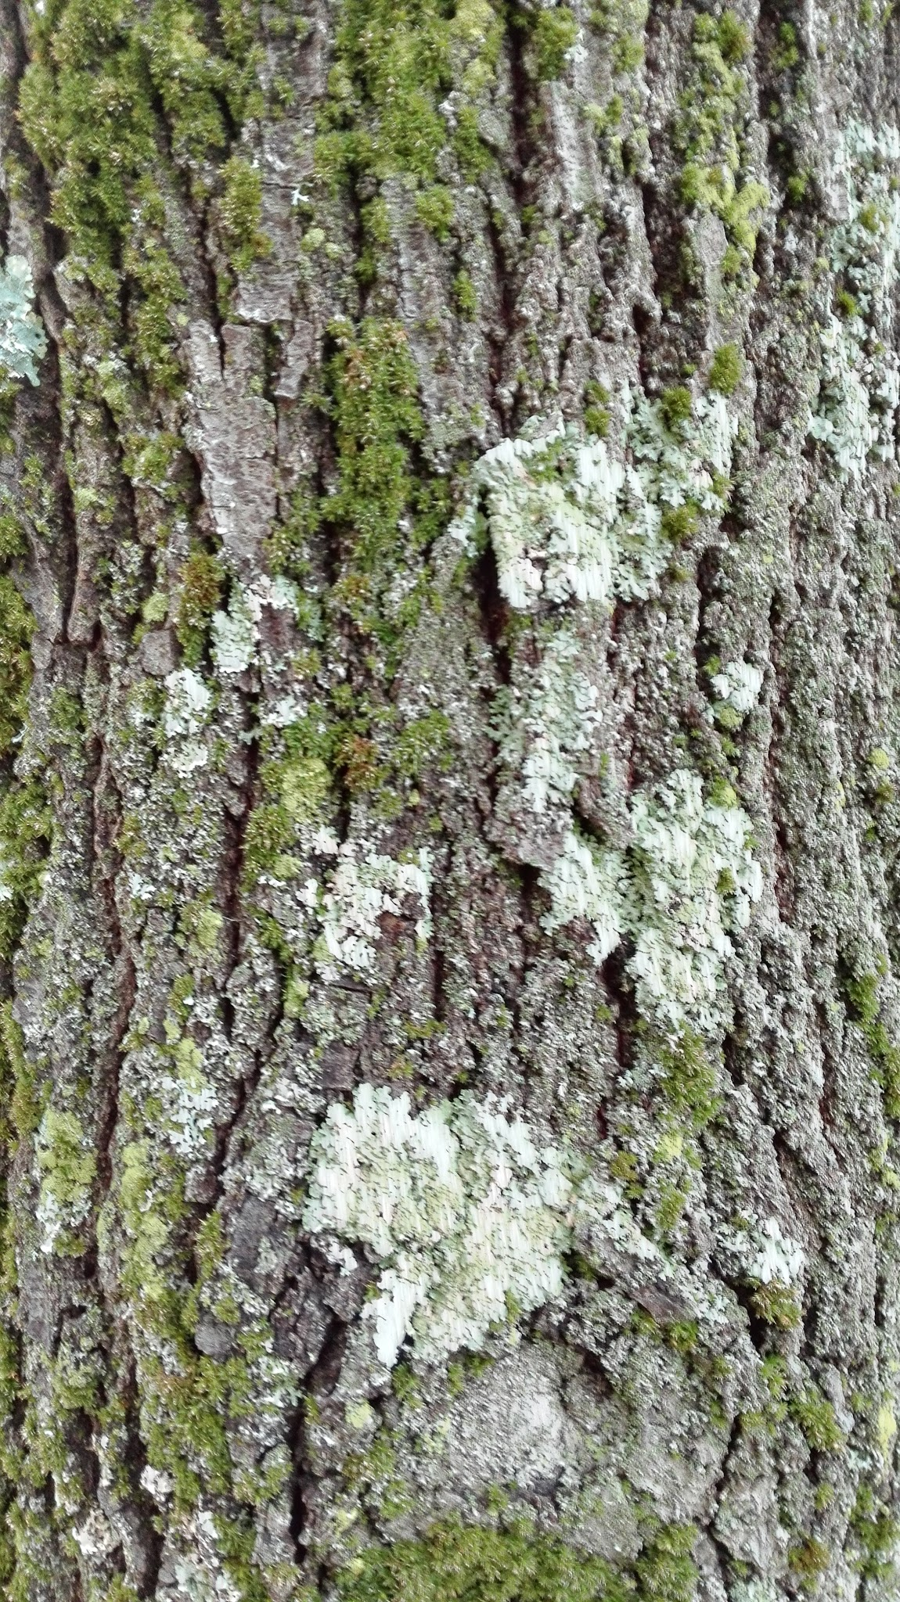

TILO PLATEADO 10:22H
Árbol de gran altura, con tronco ancho que comienza a ramificarse a los dos metros de altura. Tienen una gran cantidad de ramificaciones que hacen una copa ancha que se va estrechando conforme se asciende.
El color de las hojas es amarillento y algunas de ellas con un tono verdoso debido al otoño. Miden 7cm de largo y 5cm de ancho y tienen unos nervios más finos. Por el envés, tiene un color más pálido. Su forma es cordada.
Tiene una corteza lisa y de color gris y blanquecino.
El fruto del tilo está formado por una hoja alargada y seca, en el centro tiene una fina rama que se une con dos semillas esféricas y de color marrón. Se puede comparar con un helicóptero.
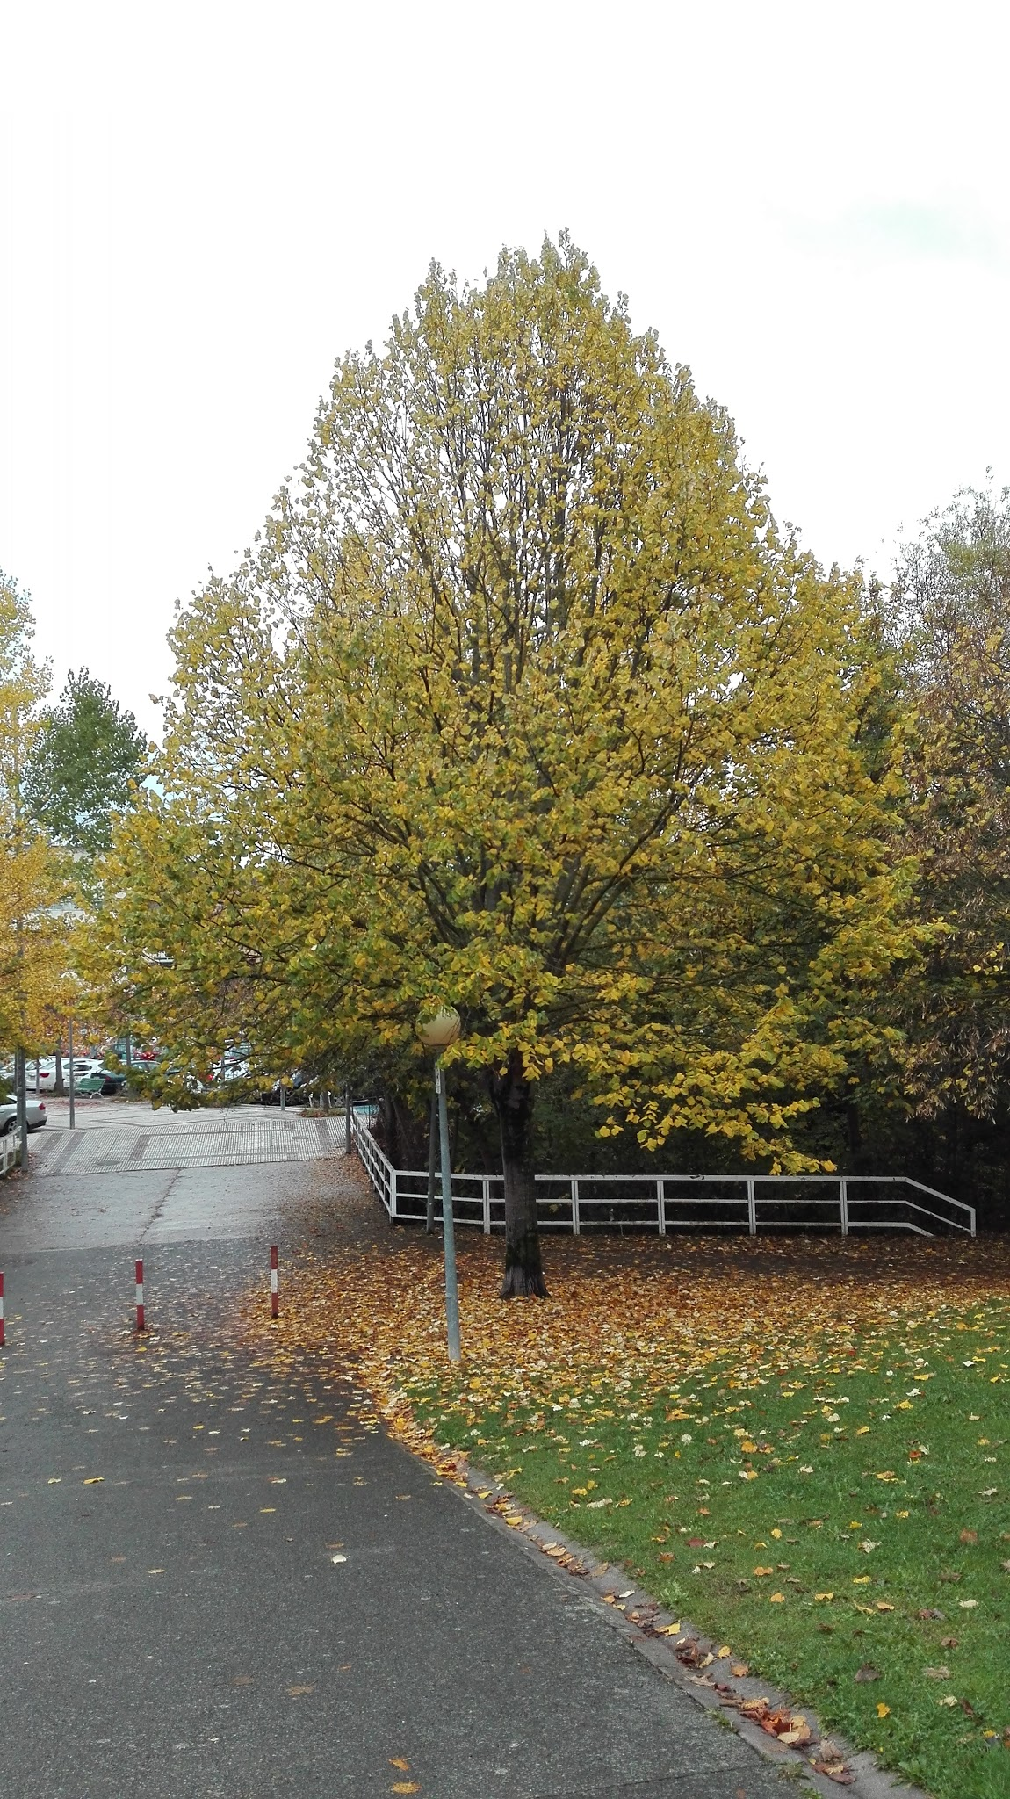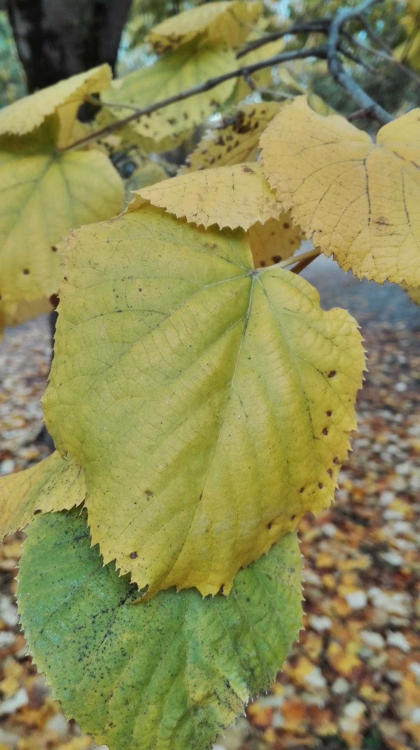

FRESNO 10:28H
Árbol de altura media, con tronco delgado y ramificaciones a partir de 1,70 metros. Ramificaciones delgadas que crean una copa esférica. Por la llegada del otoño, se han caído la mayoría de las hojas de la parte inferior.
La hoja es más compleja, está compuesta por un tallo y un conjunto de hojas pequeñas formando un pinnatisecto.
Las hojas tienen colores amarillentos, verdes y rojizos debido al otoño. El tallo y el envés son pálidos.
El fruto seco del fresno es de color marrón oscuro y se rompe con facilidad, parece que en su estado normal está formado por dos hojas con las semillas dentro.
La corteza es áspera y de color plateado, presenta líquenes y musgo.
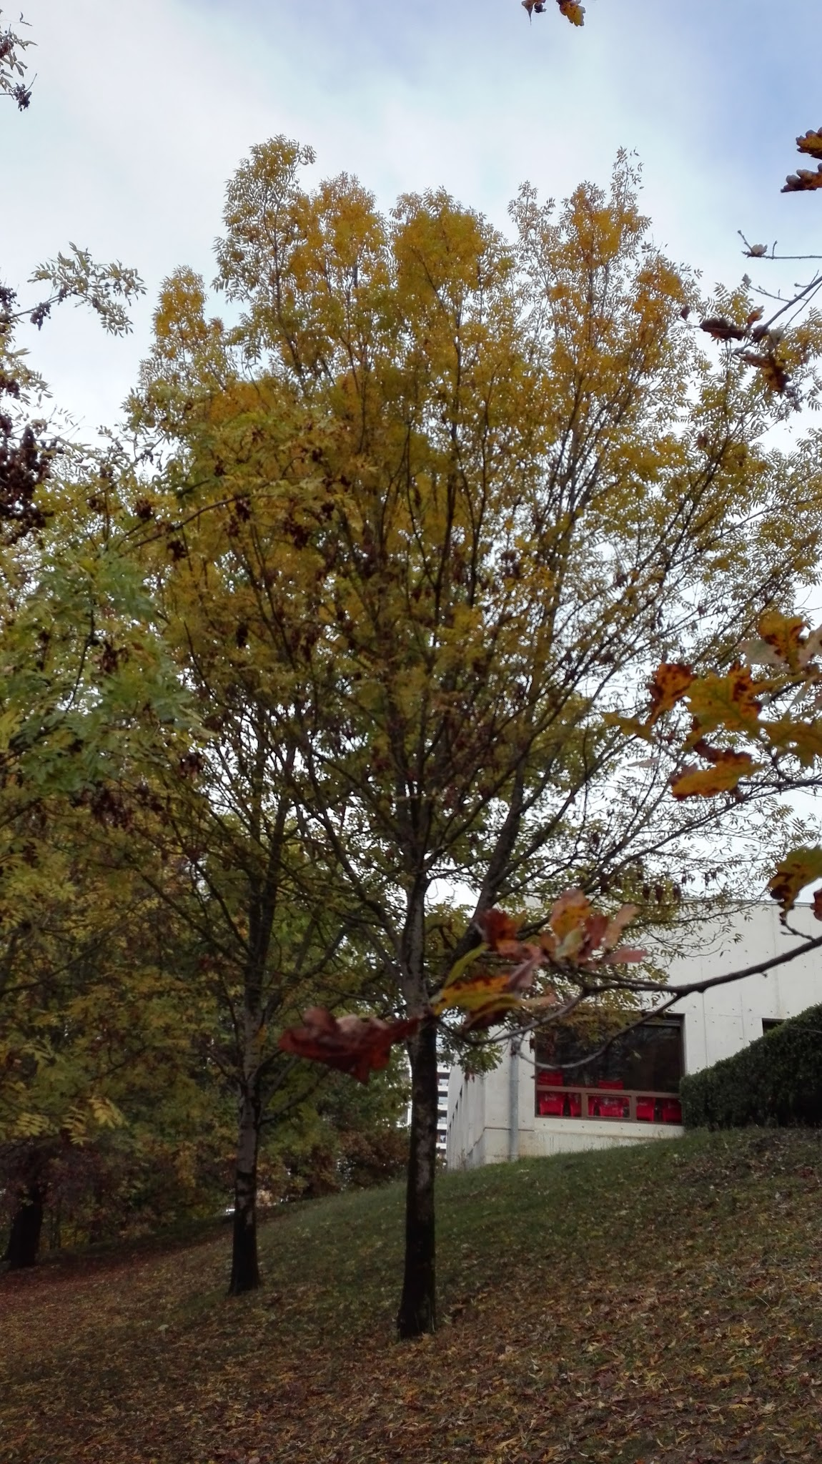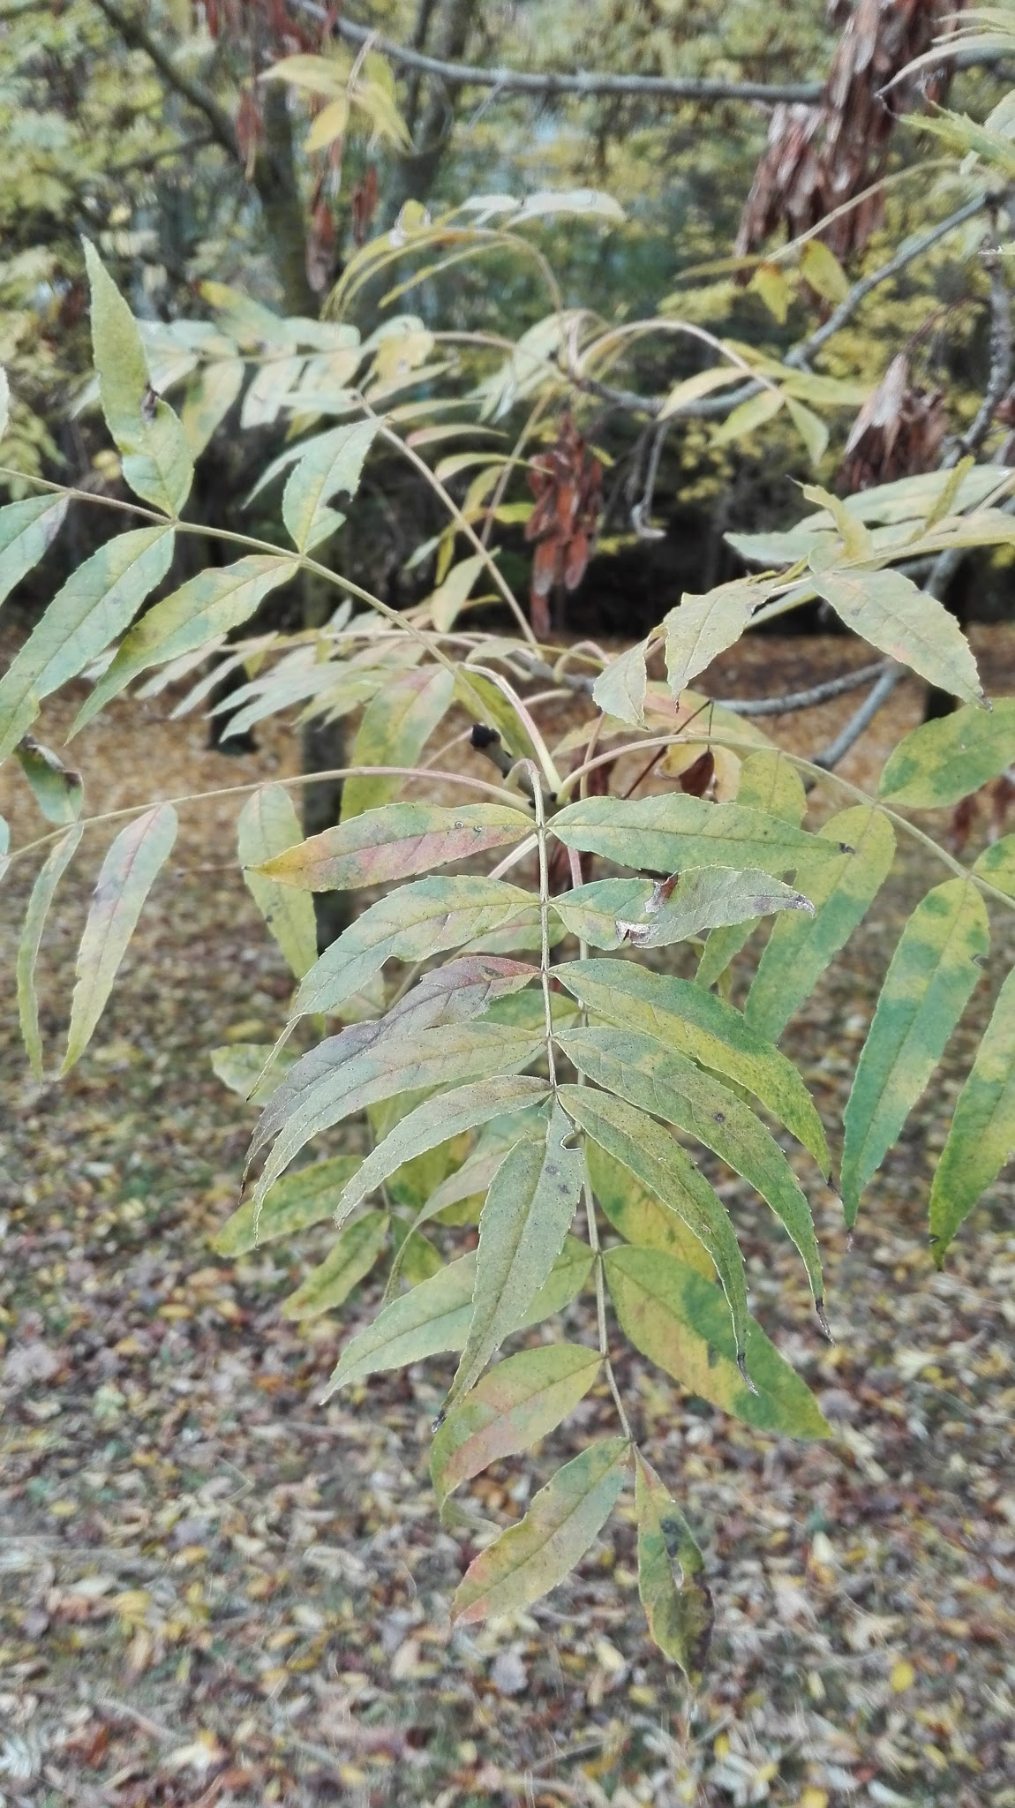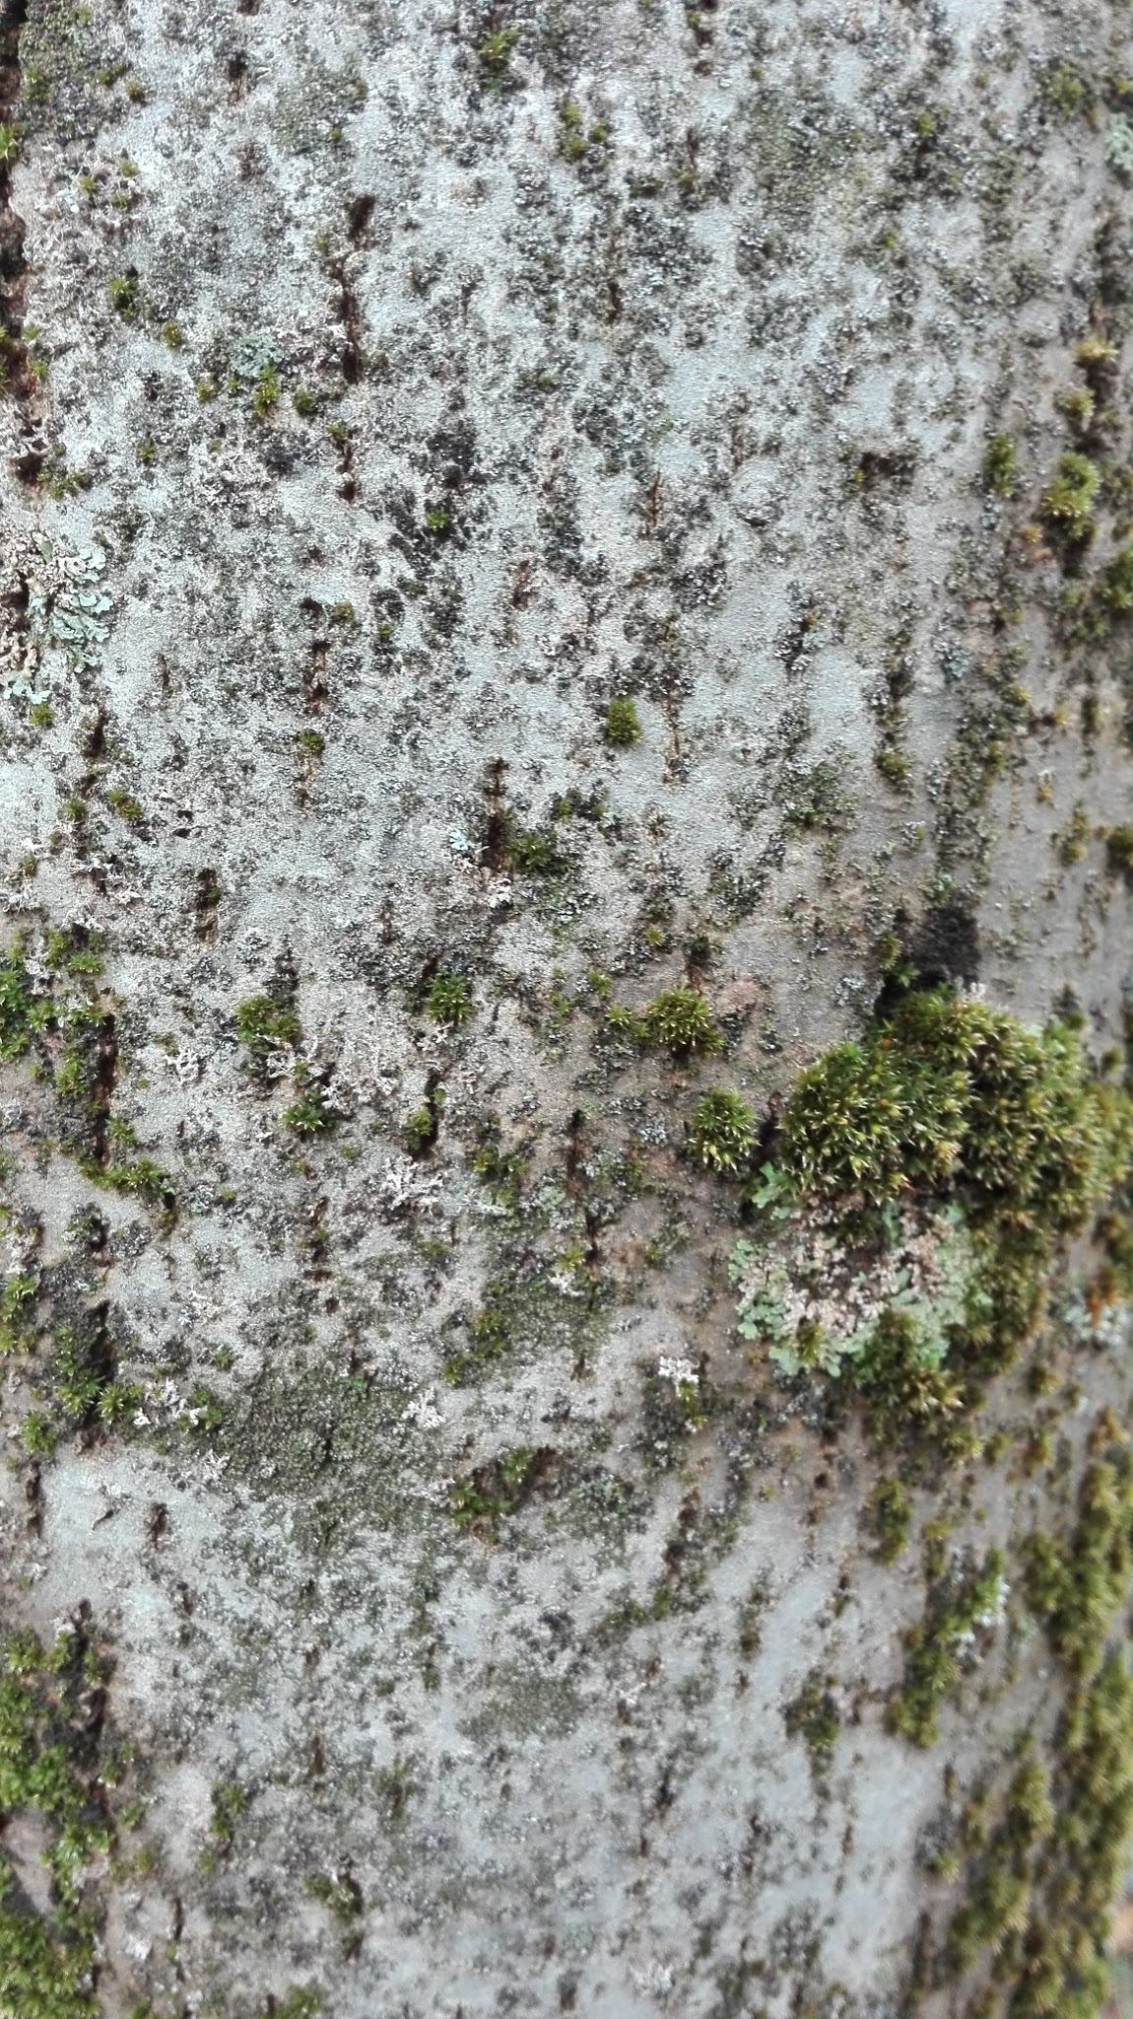

ABETO 10:32H
Árbol de gran altura, de forma piramidal hay un tronco definido y las ramificaciones comienzan a pocos centímetros del suelo. Sus hojas son de forma acicular de color verde y están agrupadas en las ramificaciones de las propias ramas cubriéndolas en su totalidad.
La corteza está totalmente cubierta de líquenes, lo que da un tono verde a todo el tronco y su tacto es rugoso debido a los líquenes.
El fruto a estas alturas del año se encuentra ya seco y se puede deshacer con las manos. Está compuesto por una especie de minúsculos piñones aglomerado. Debido a la época del año es marrón.
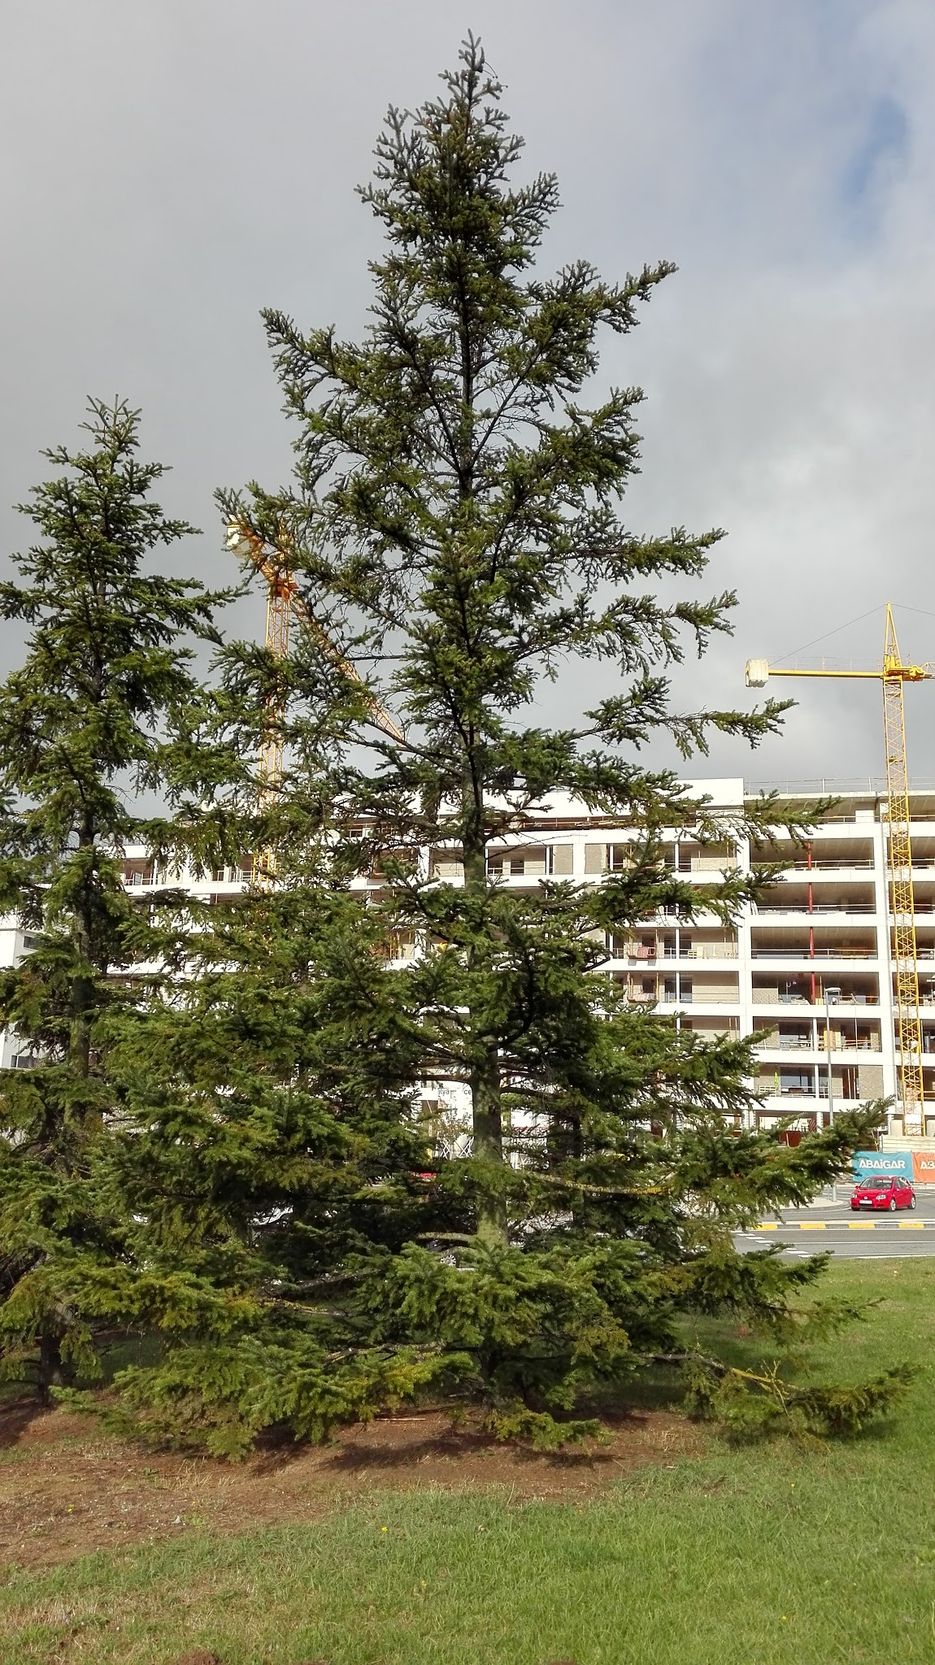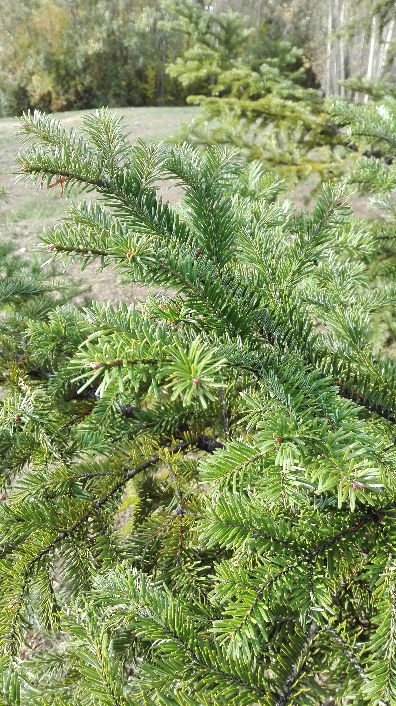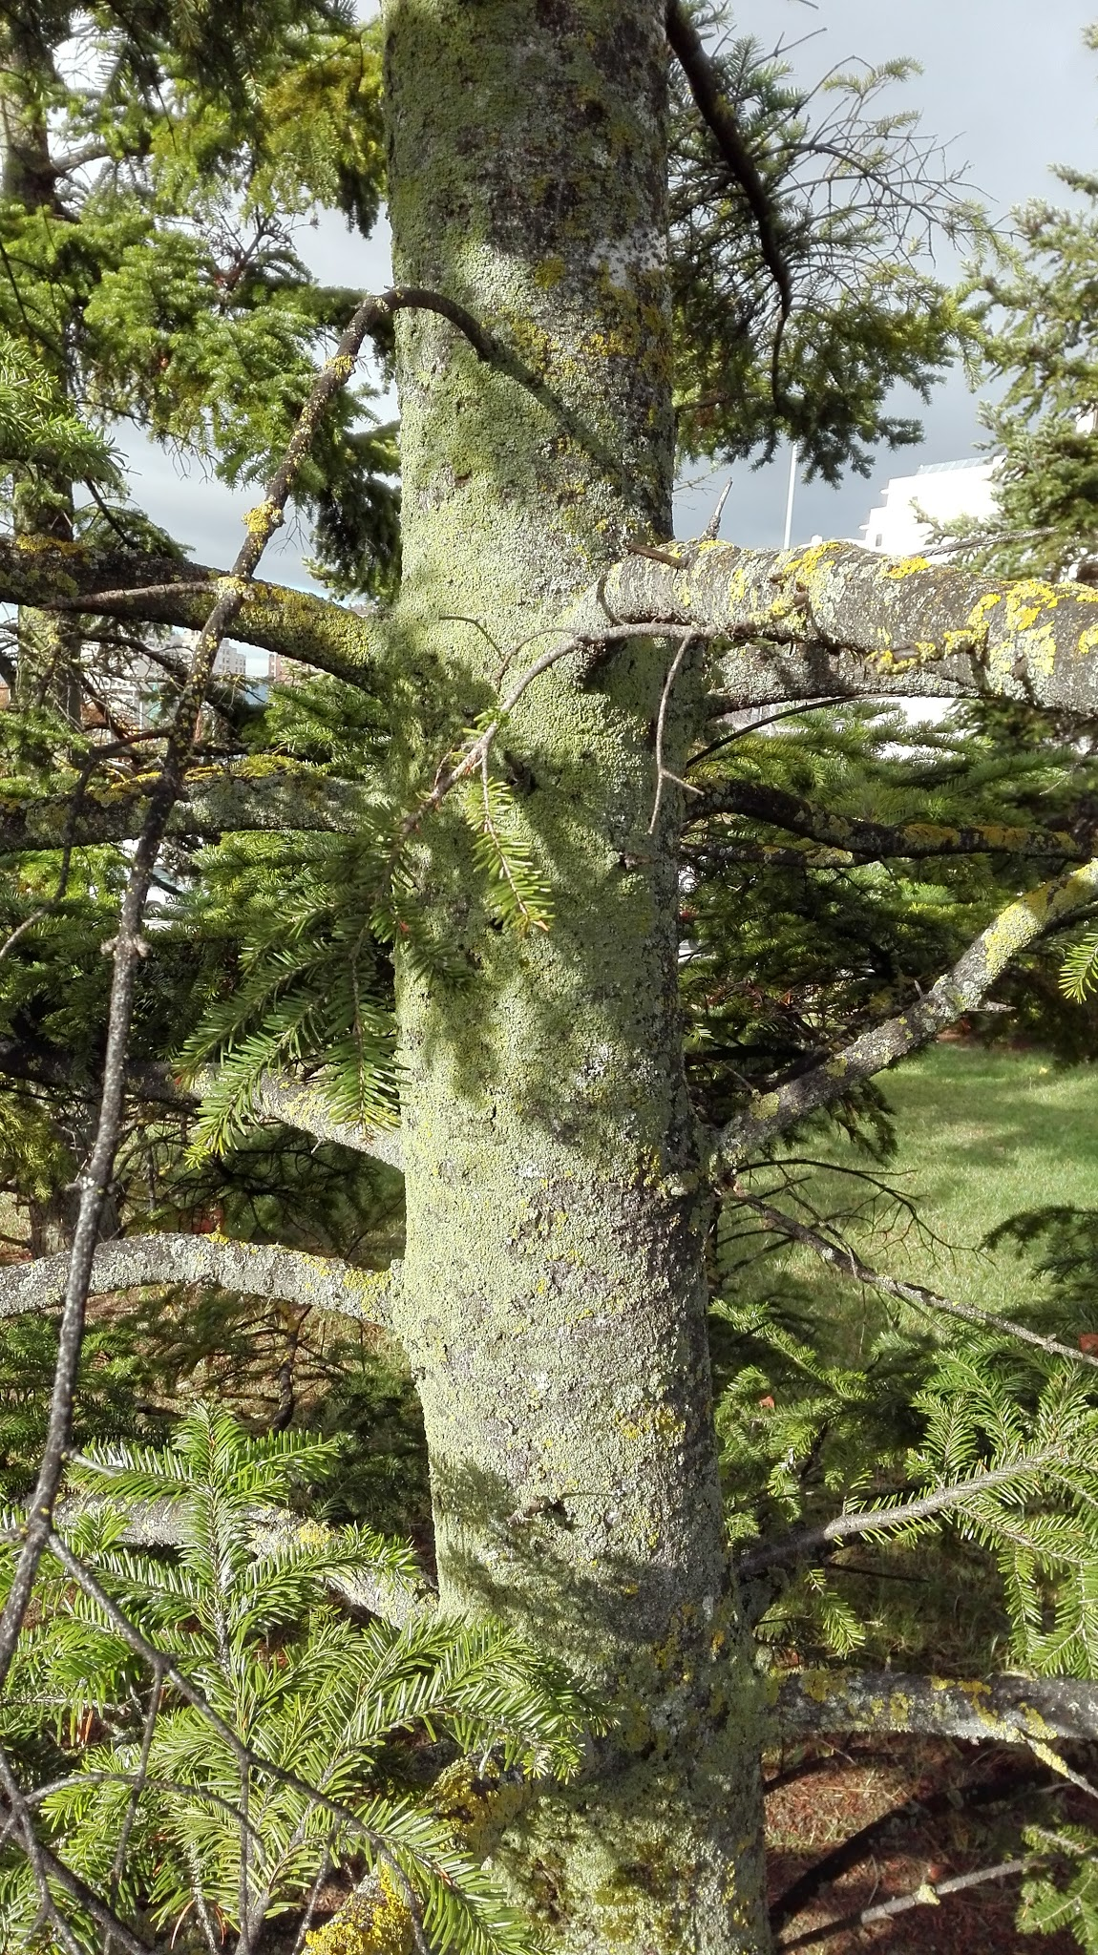

14 DE NOVIEMBRE DE 2016
MAGNOLIO 10:33H
Sin cambios perceptibles.
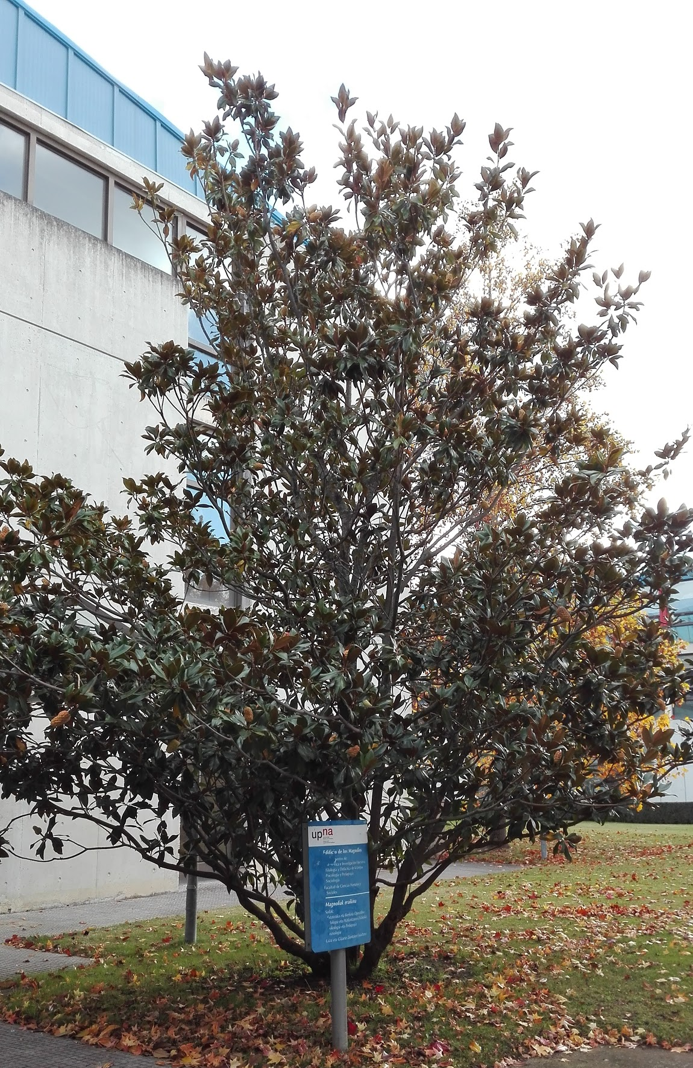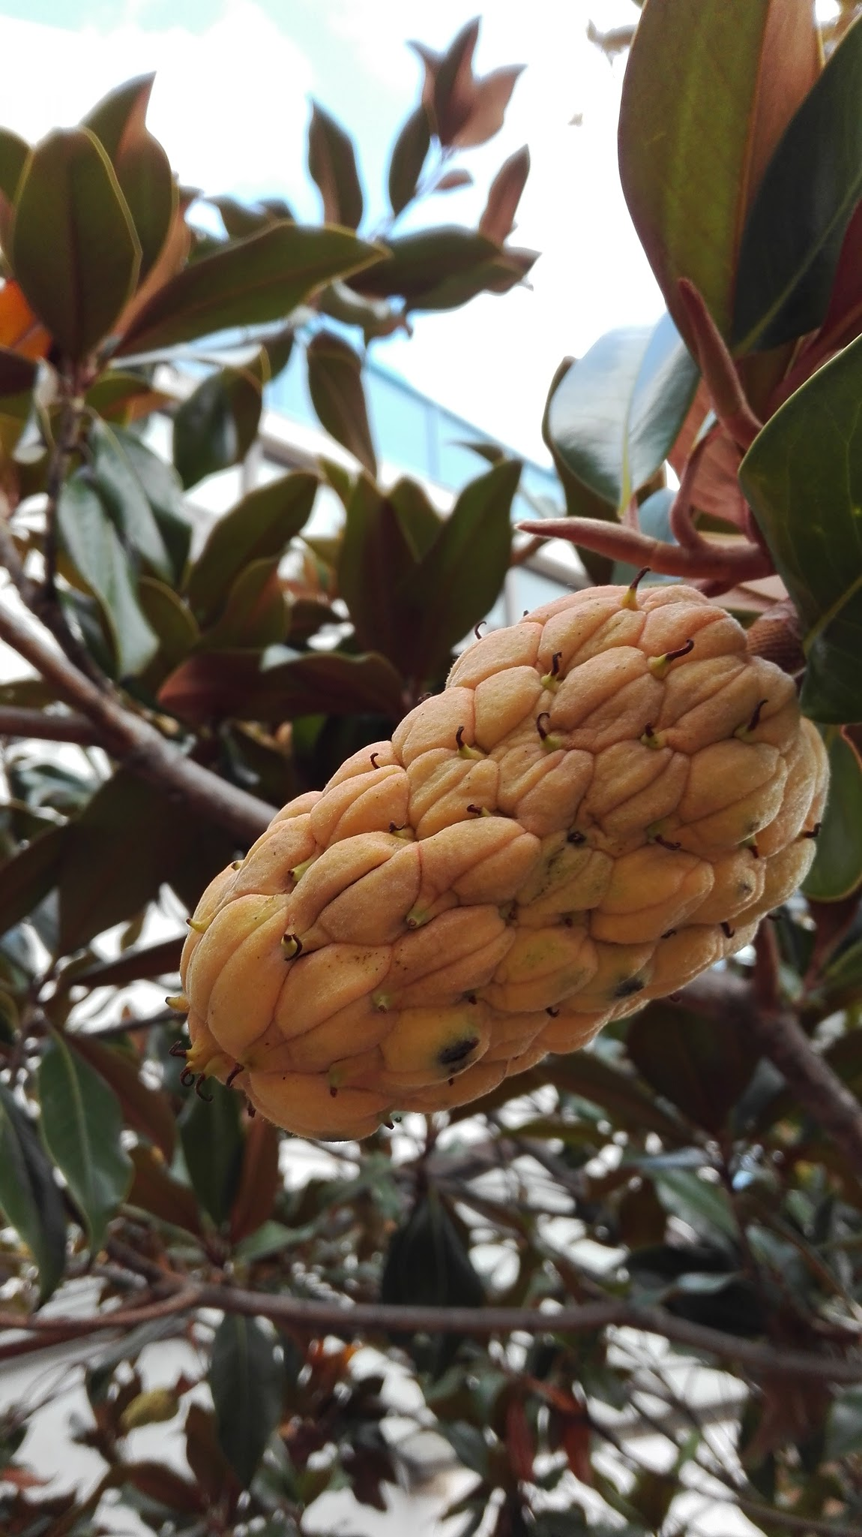

PINO ALBAR 10:39H
Sin cambios perceptibles. Se ha observado una gran cantidad de hojas secas en el suelo.
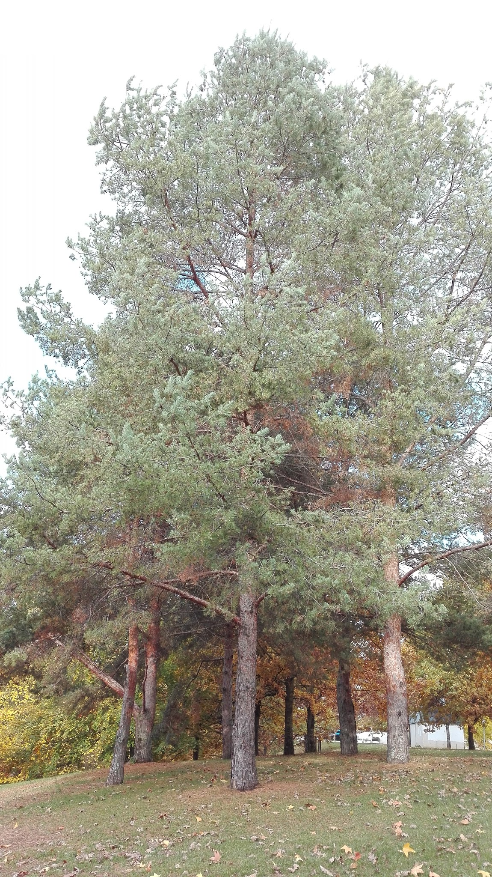

ROBLE 10:36H
Se encuentran las hojas de color más marrón y más marchito.
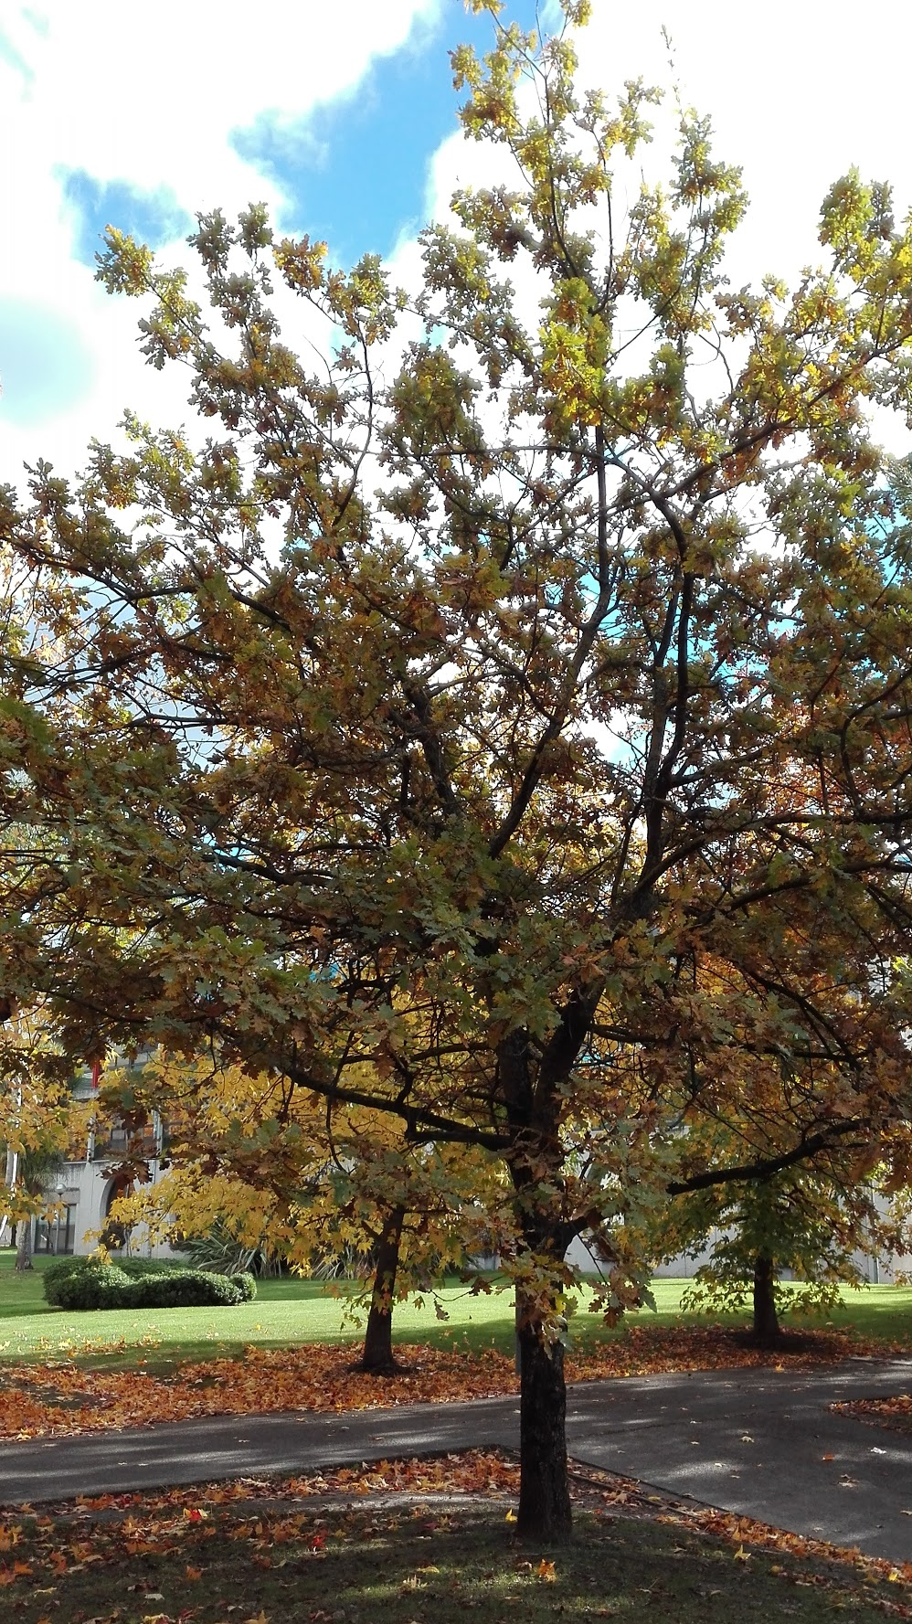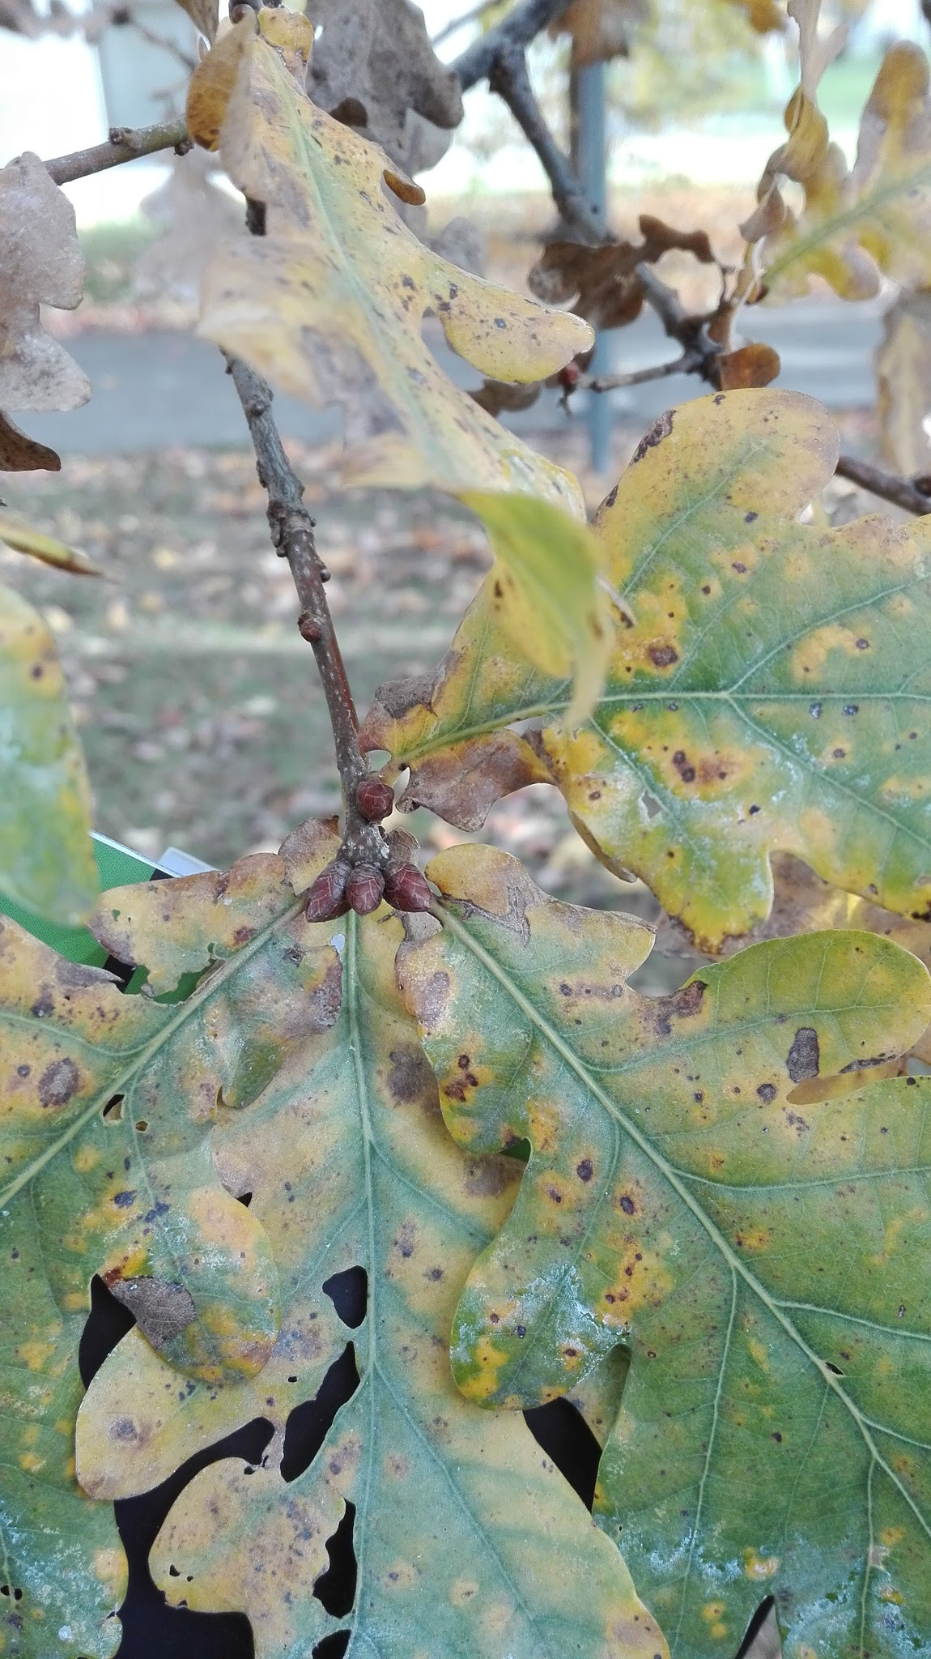

TILO PLATEADO 10:40H
Se le han caído gran cantidad de las hojas.
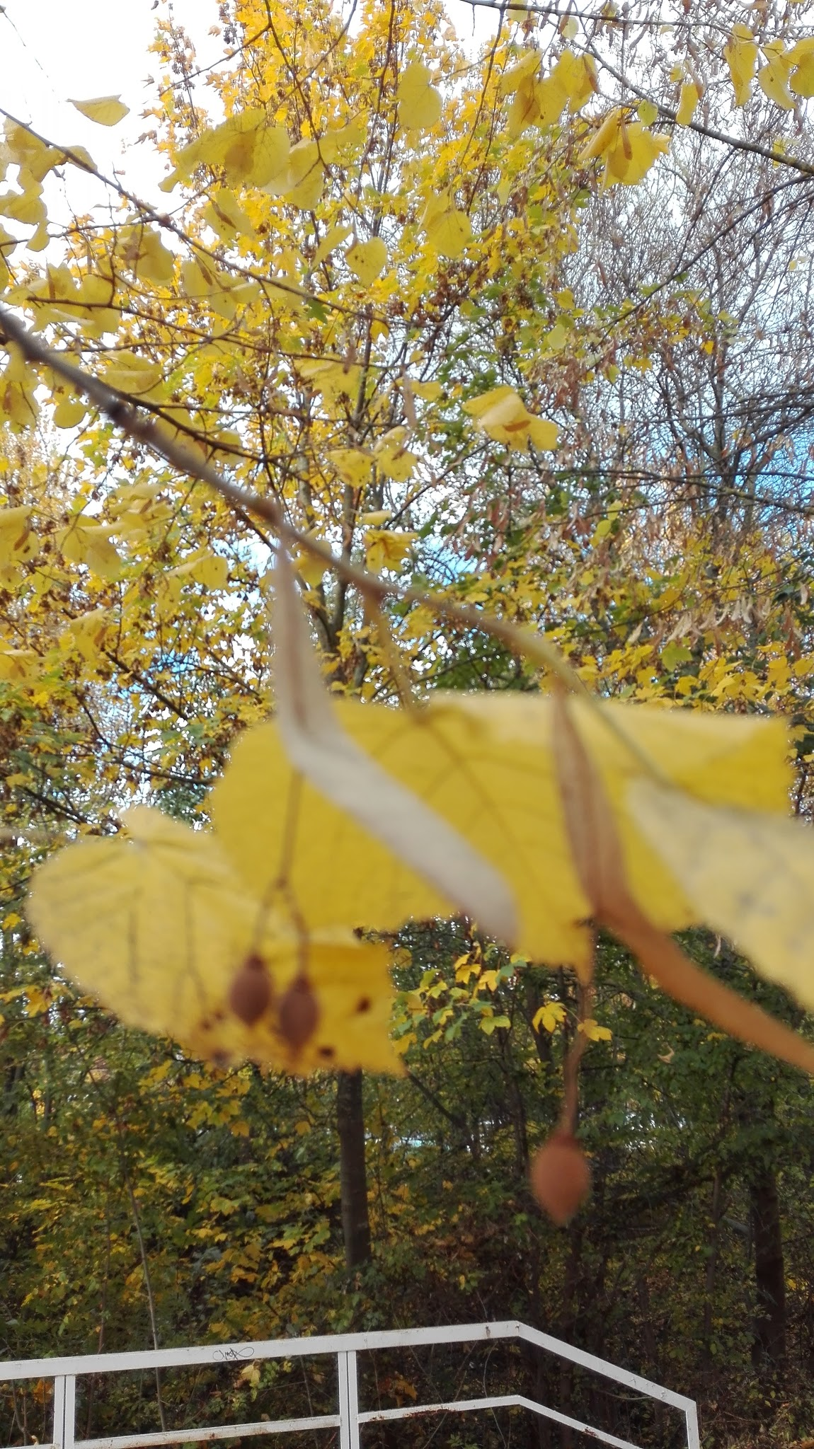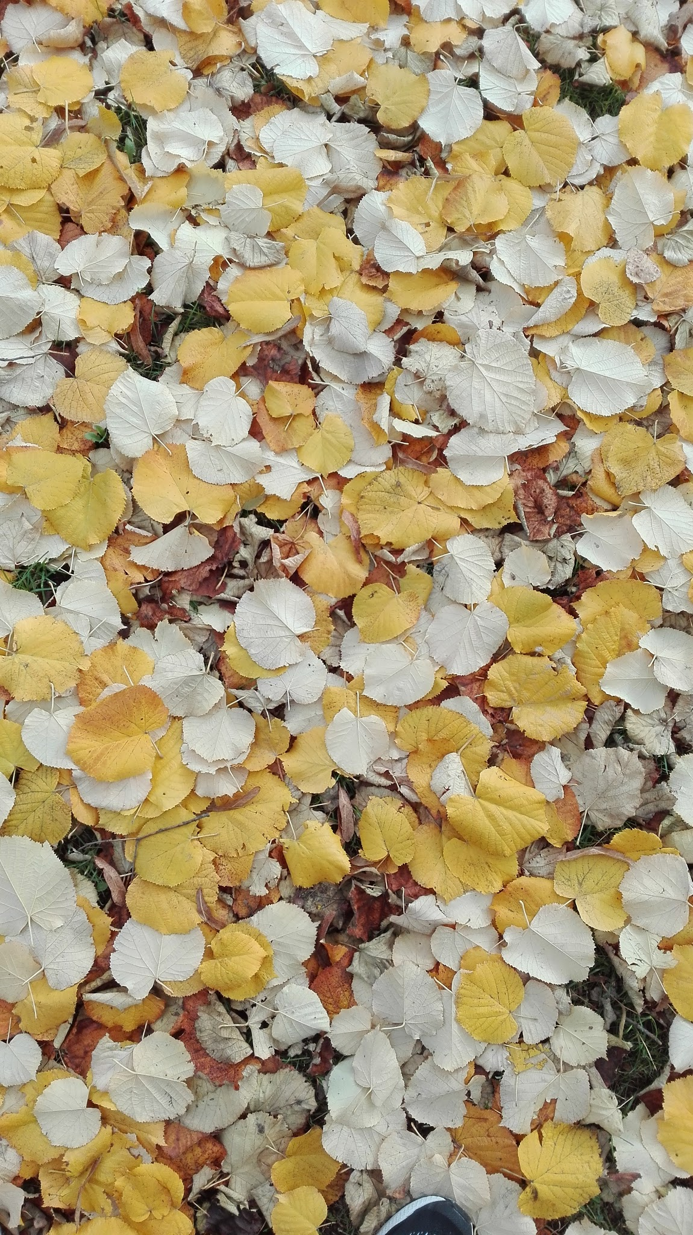

FRESNO 10:45H
Se ha observado que se le han caído gran cantidad de sus hojas.
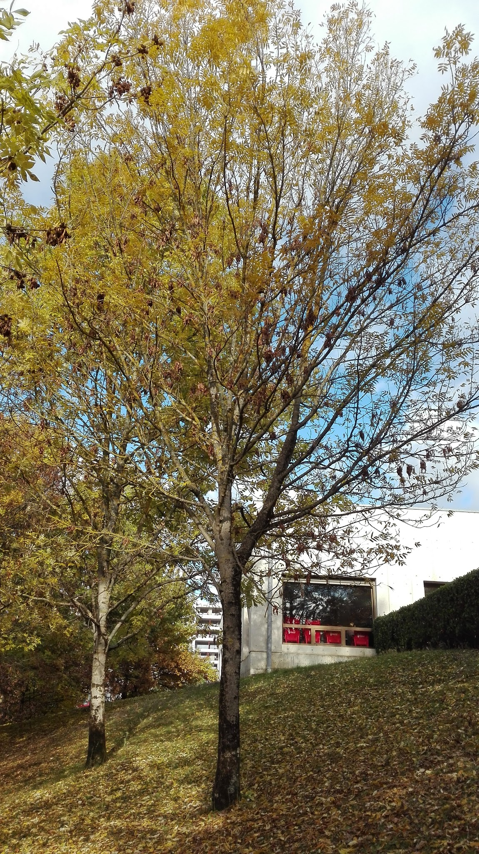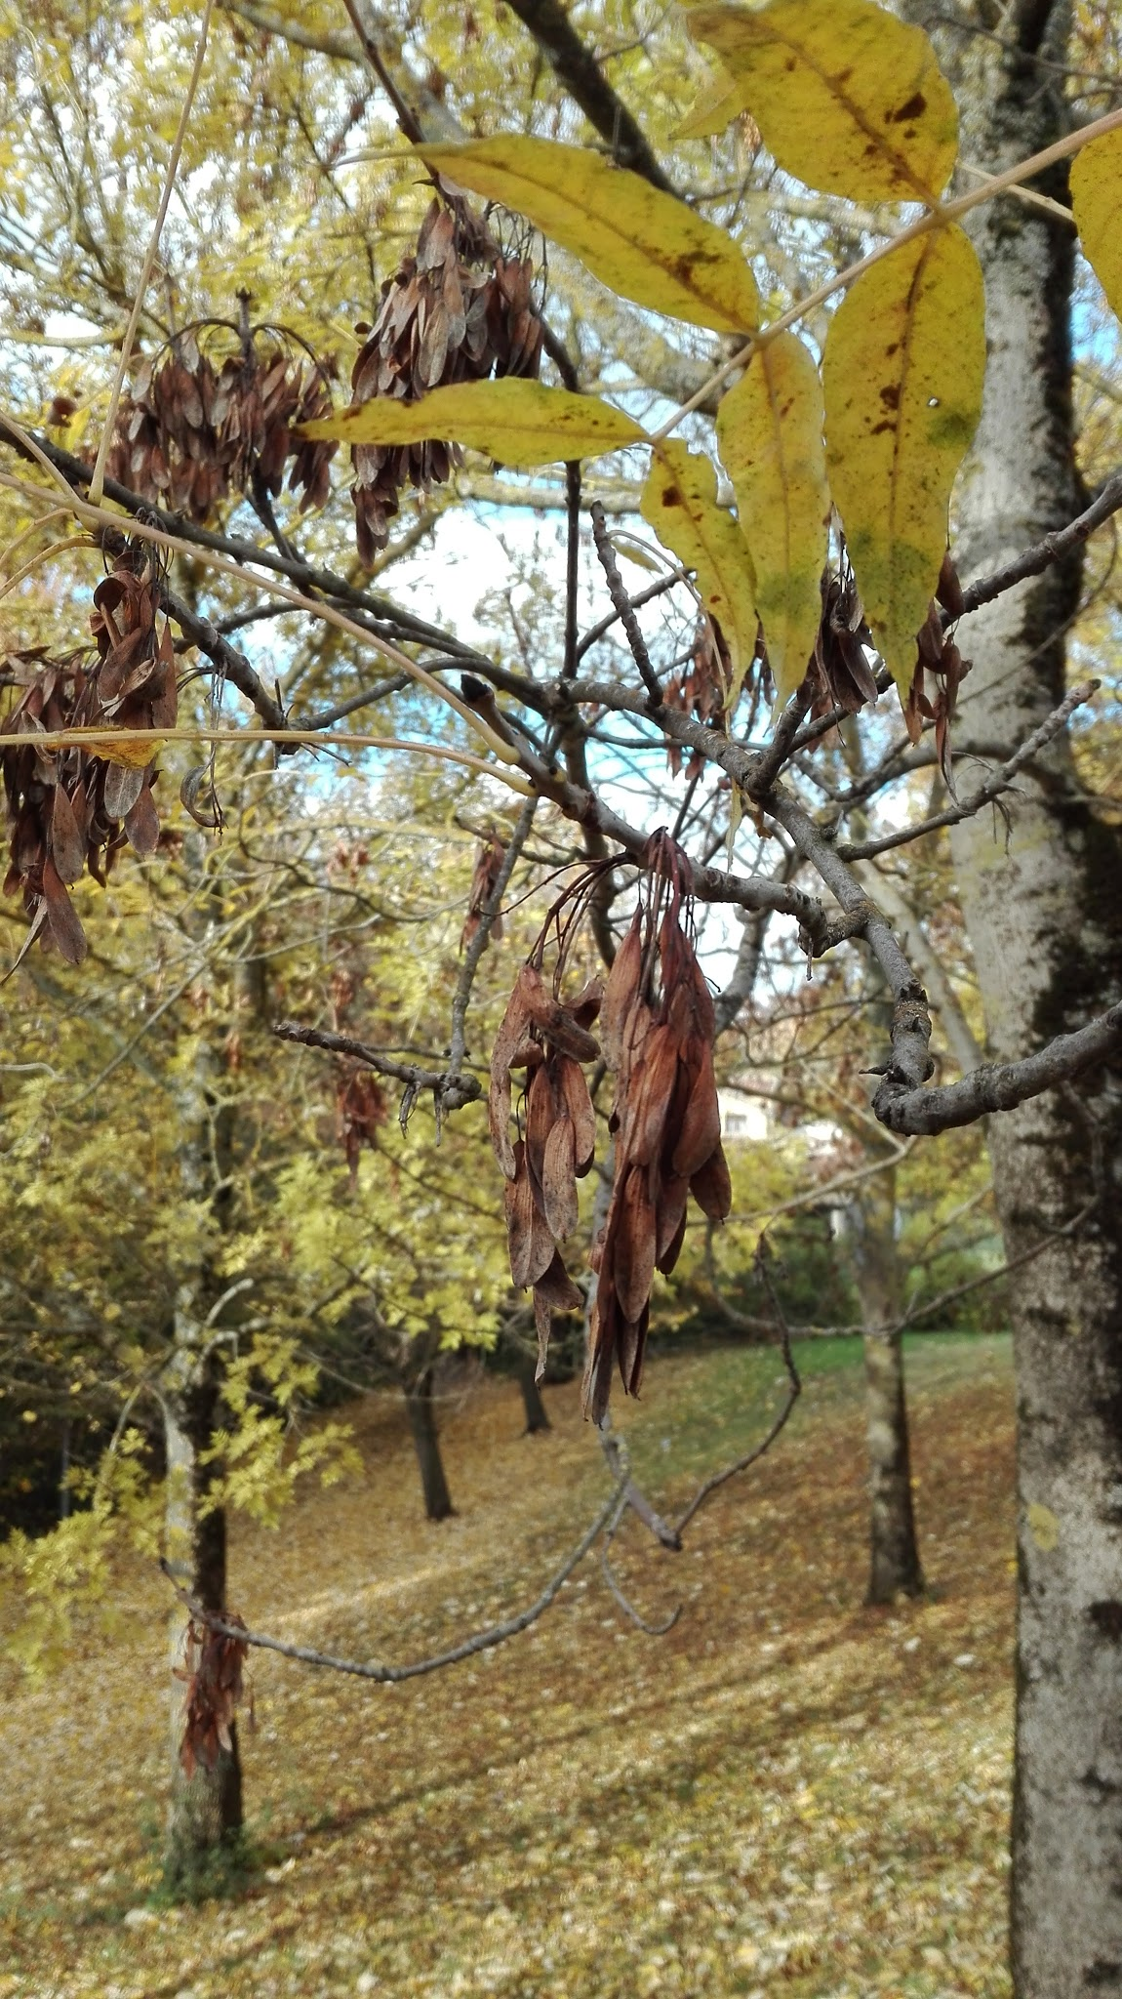

ABETO 10:37H
Sin cambios perceptibles
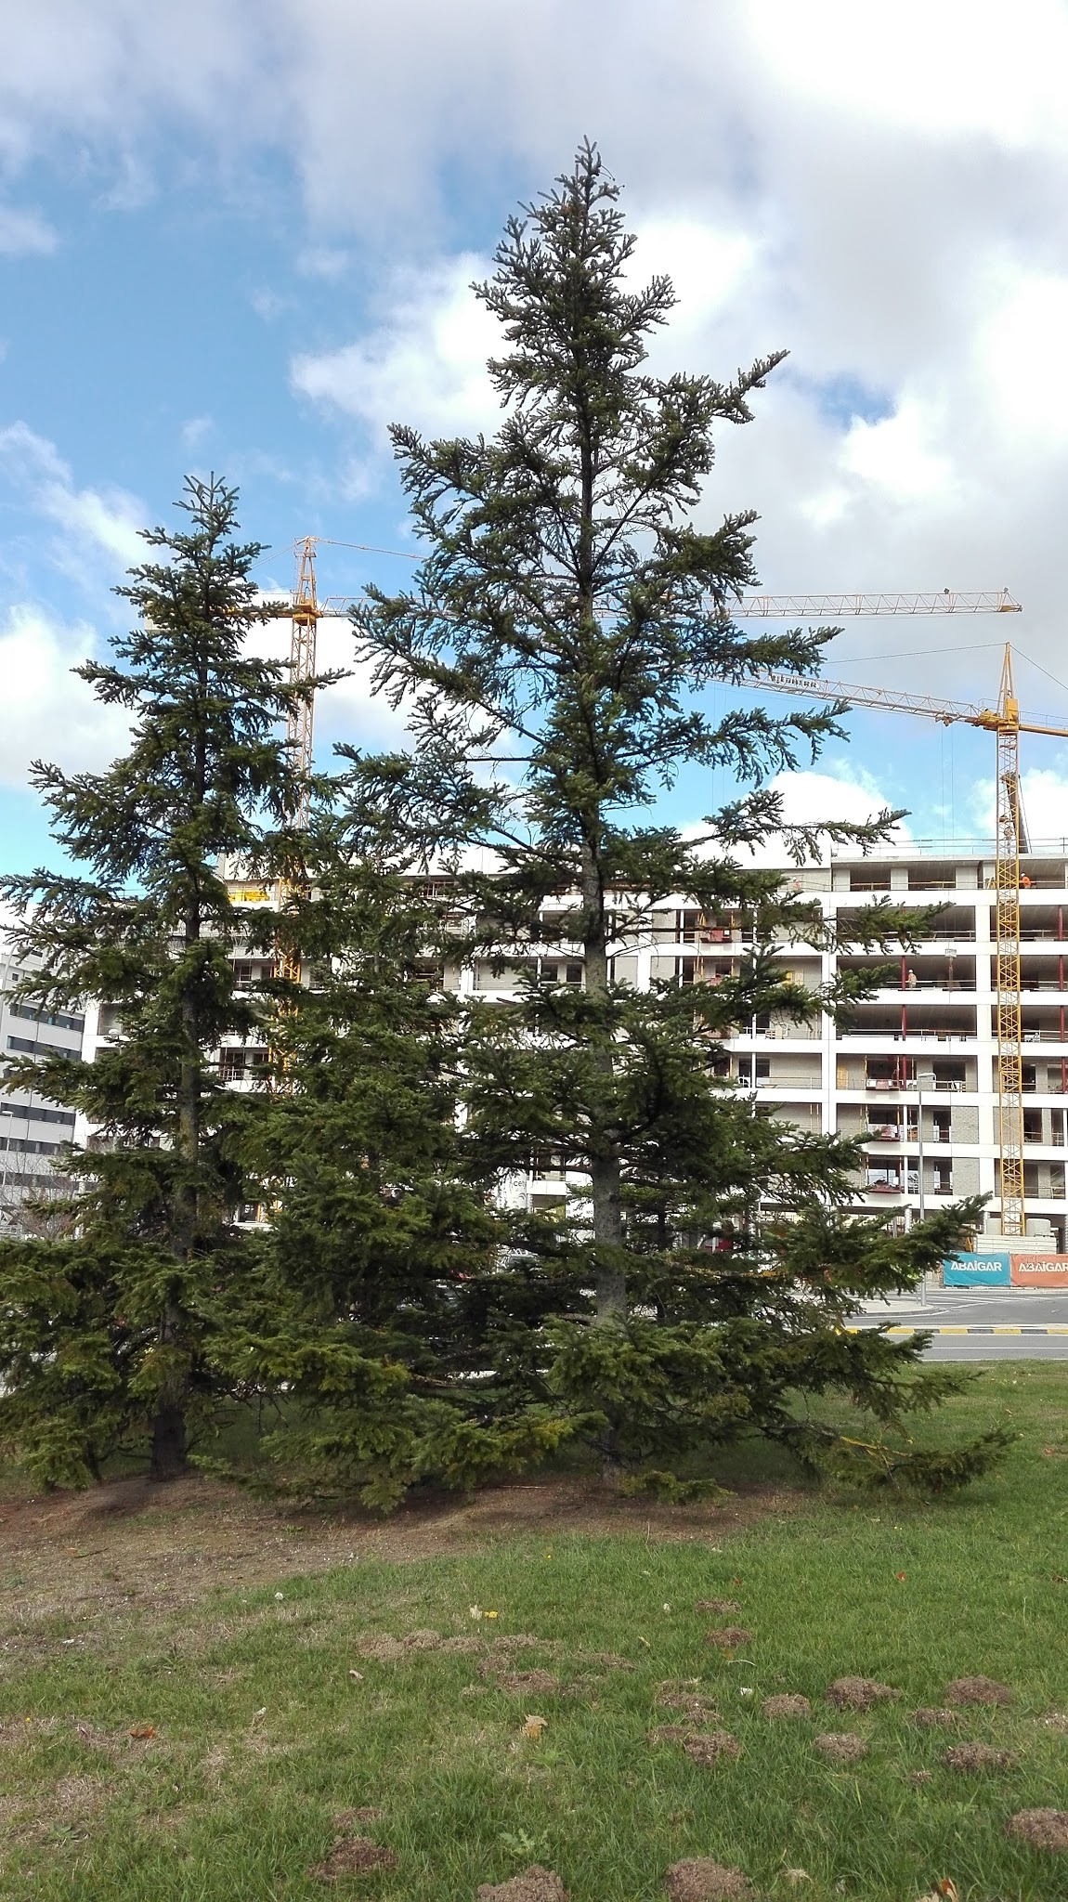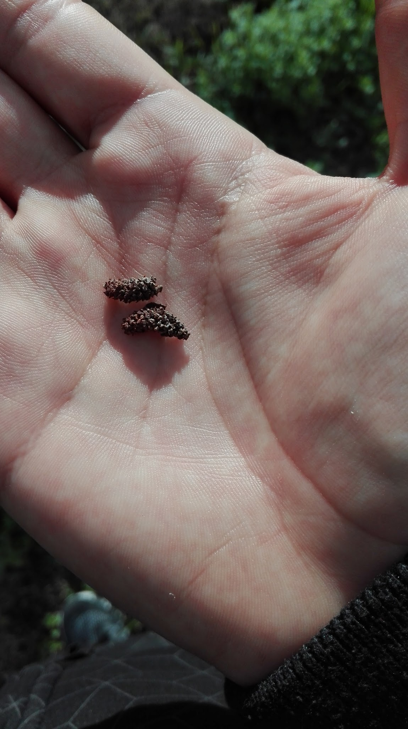

21 DE NOVIEMBRE DE 2016
MAGNOLIO 10:31H
Sin cambios perceptibles.
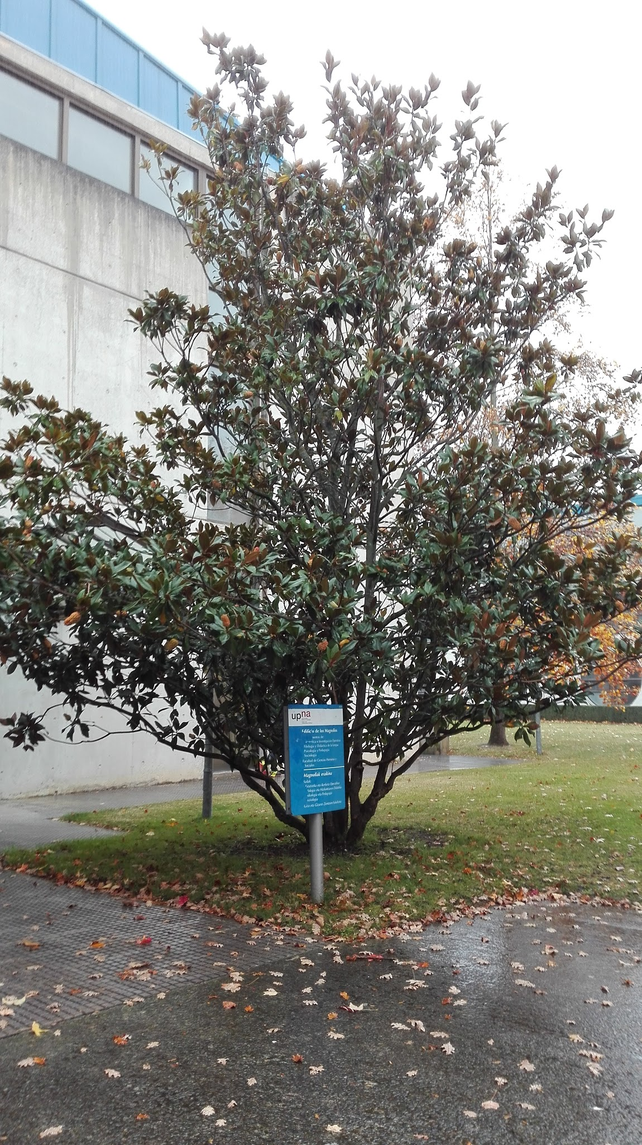

ROBLE 10:32H
Muchas hojas se han marchitado y las que están marrones.

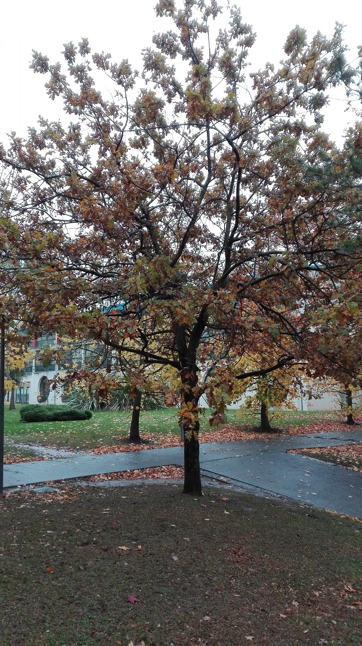

PINO ALBAR 10:33H
Sin cambios perceptibles.
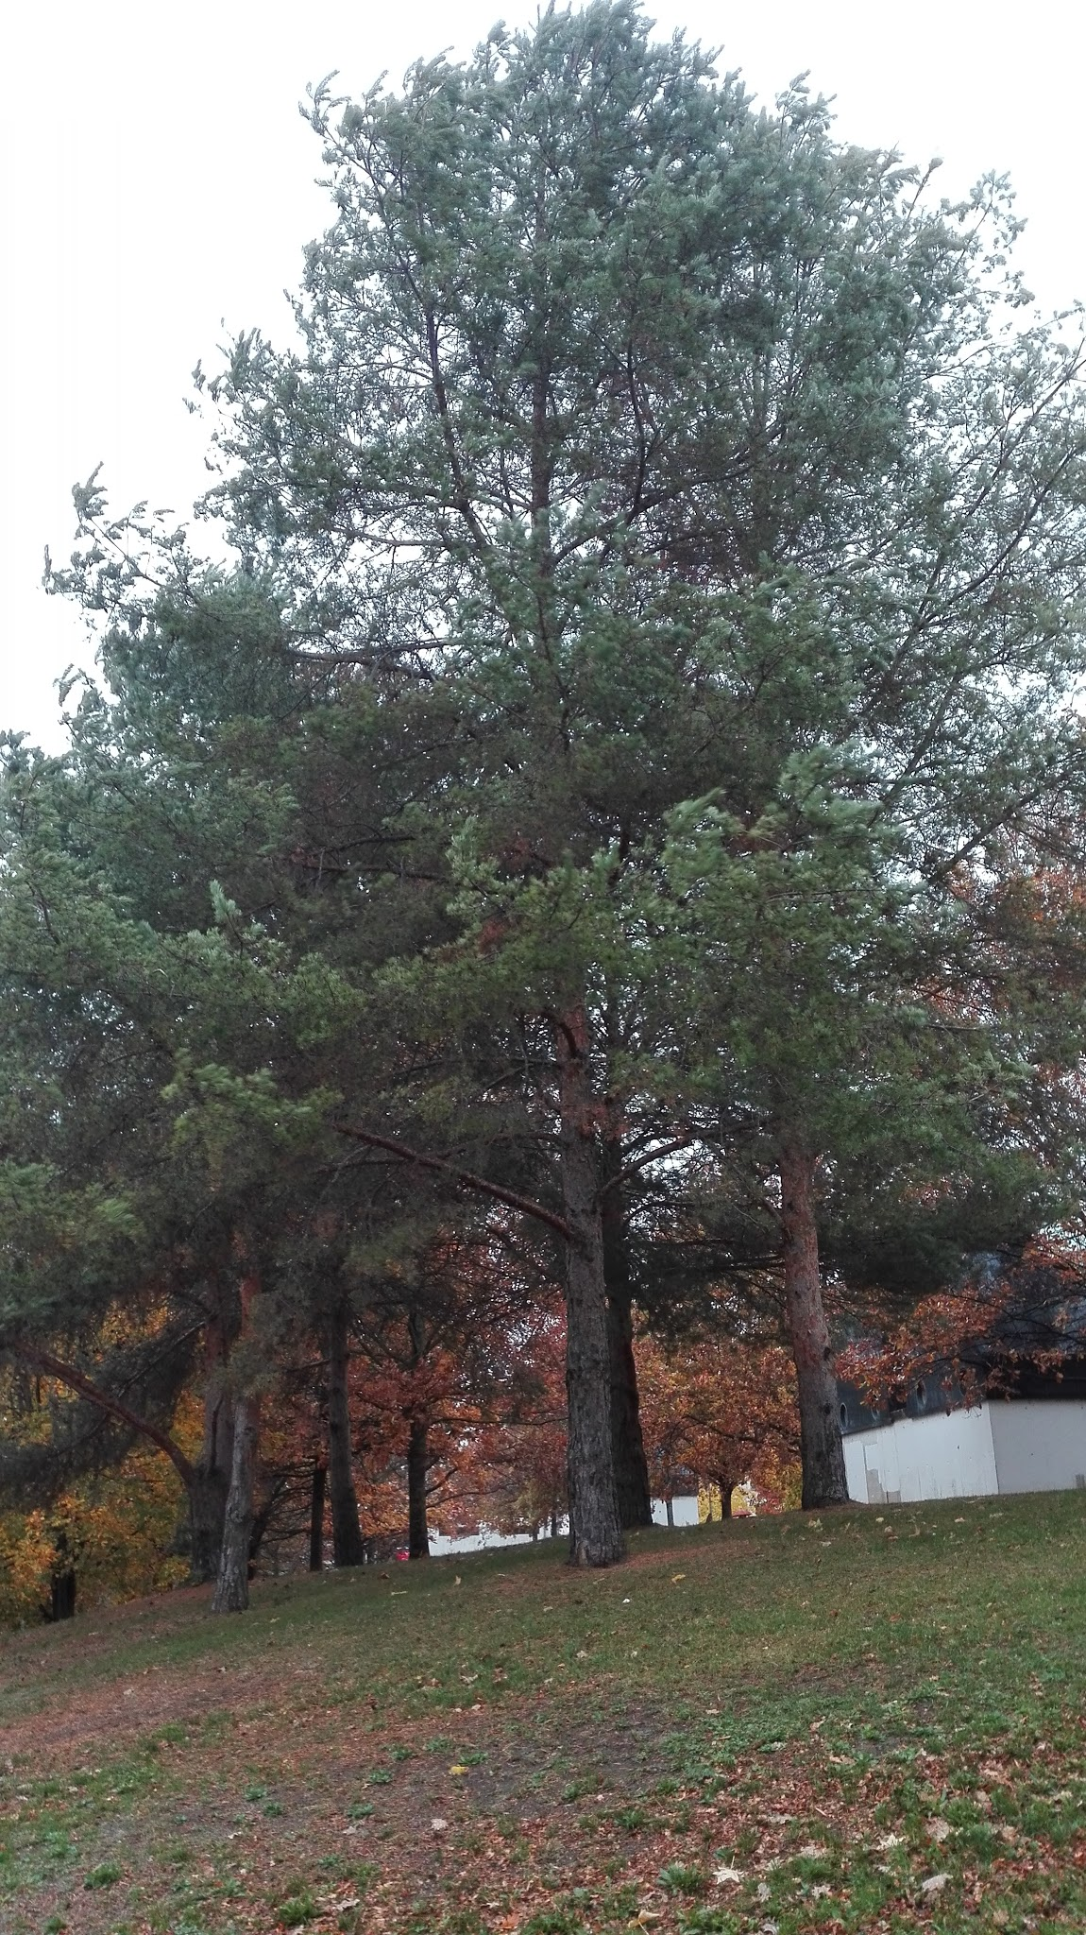

TILO PLATEADO 10:34H
Se han caído todas las hojas, no queda ninguna.

FRESNO 10:37H
Se han caído las hojas y se han quedado los frutos secos.
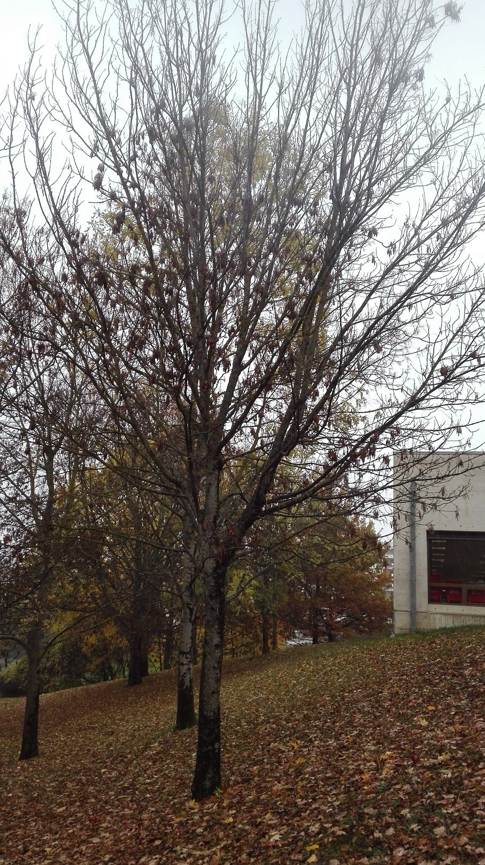

ABETO 10:49H
Sin cambios perceptibles, el abeto tenía un aspecto diferente bajo la lluvia y el tono se habían oscurecido.
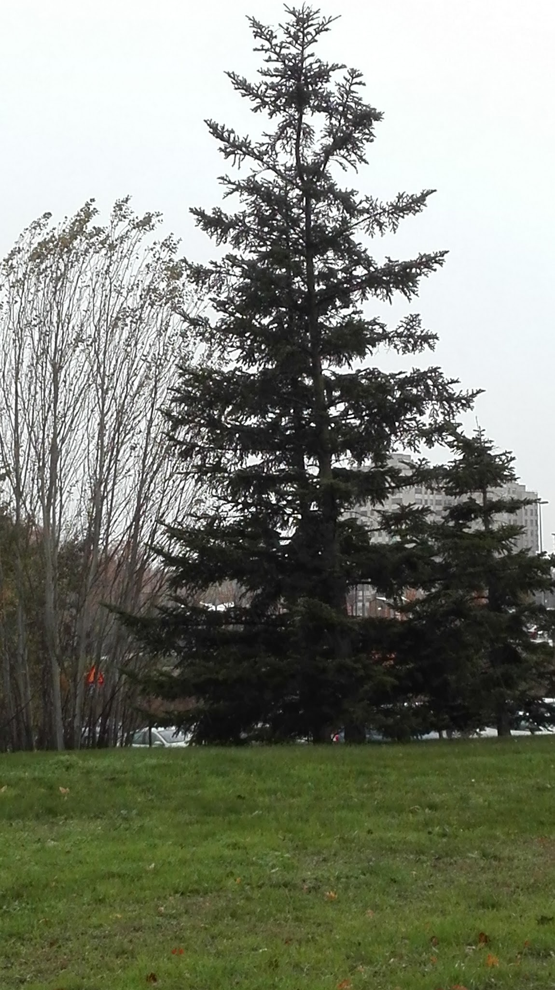

1 DE DICIEMBRE DE 2016
MAGNOLIO 10:09H
Sin cambios perceptibles en su estructura. Sin embargo, hemos observado que los frutos han cambiado, están surgiendo semillas rojas de sus frutos.
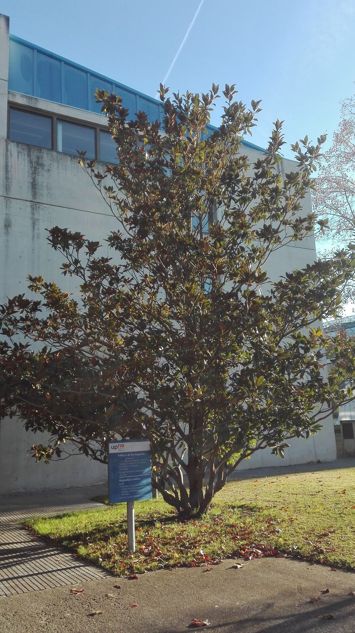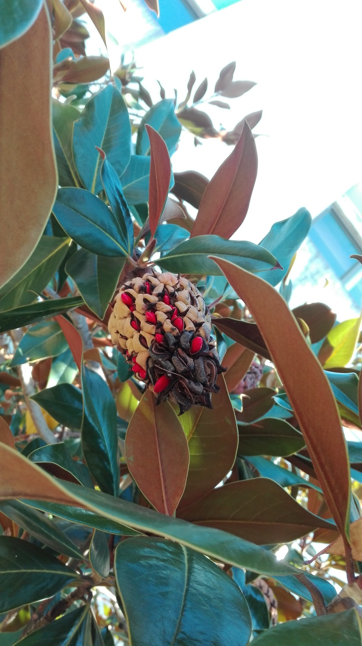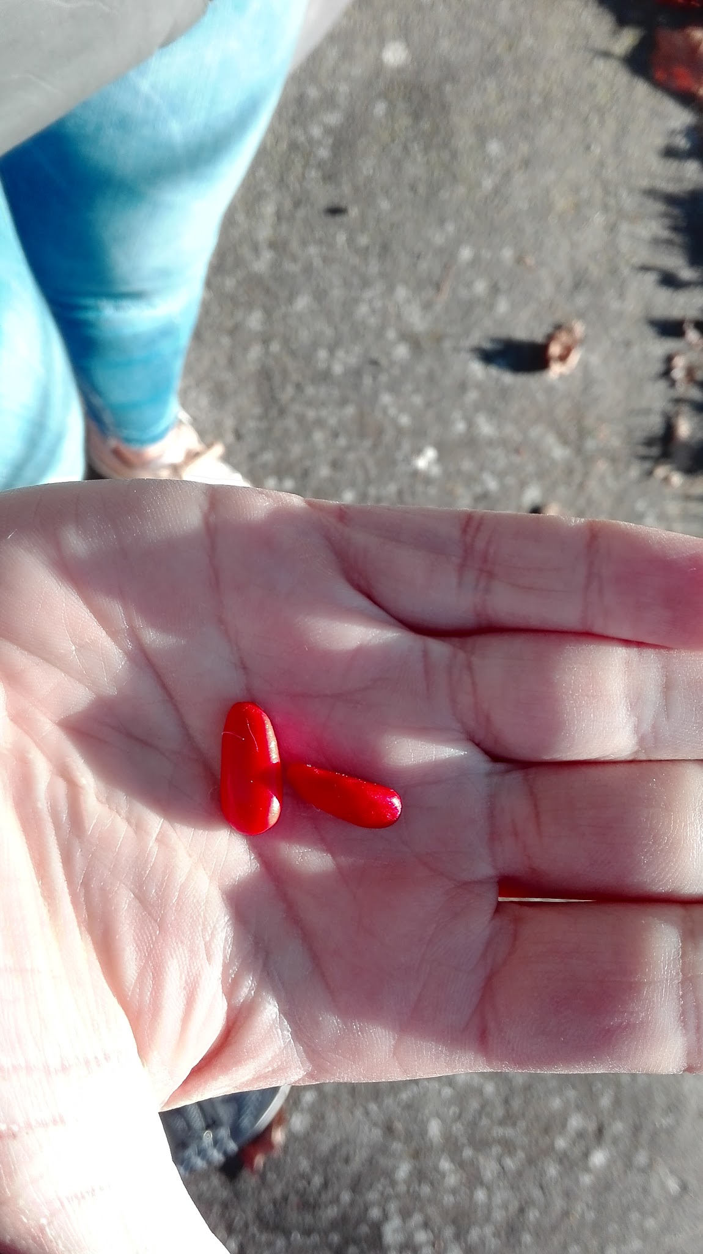

ROBLE 10:12H
Ha perdido muchas hojas y cada están más marchitas.
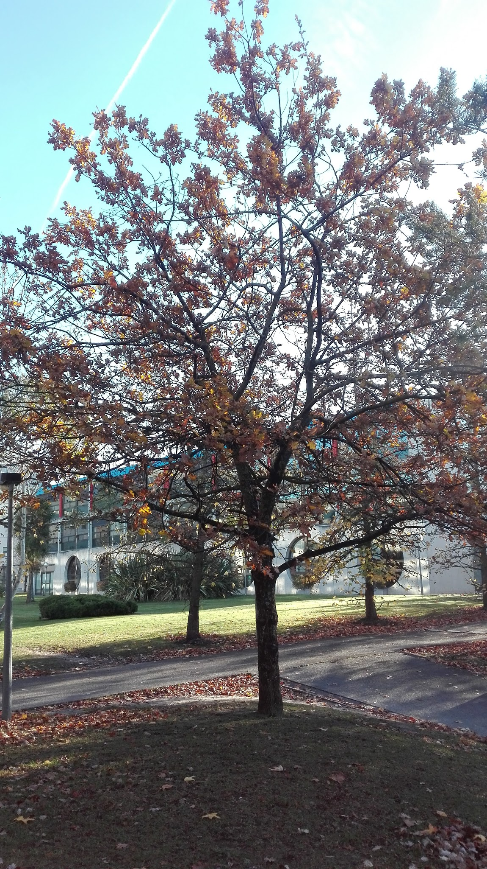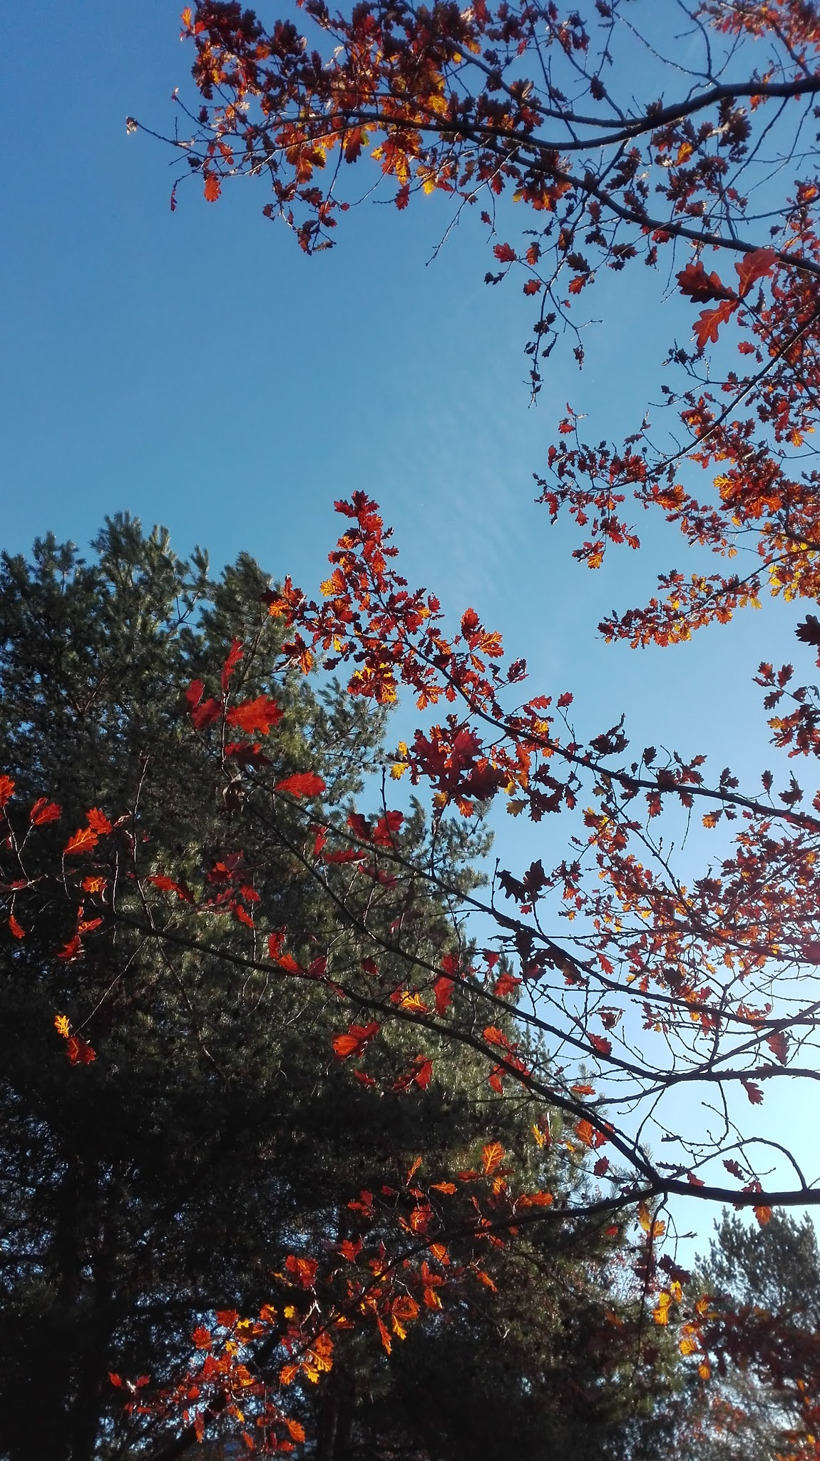

PINO ALBAR 10:13H
Sin cambios perceptibles.
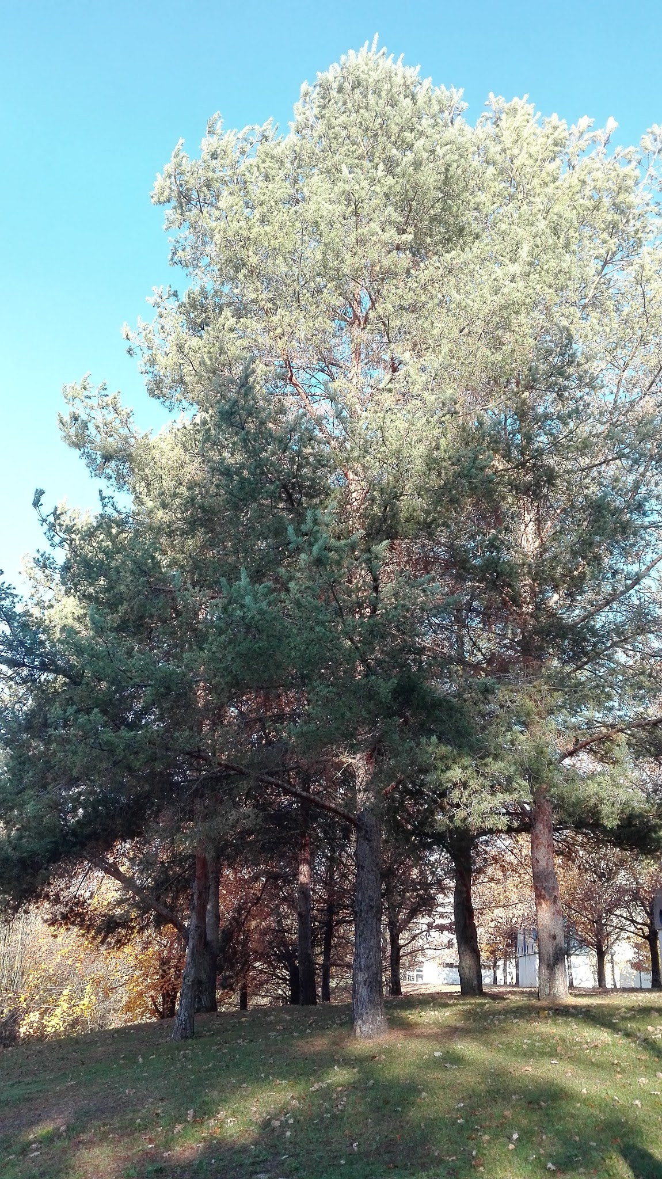

TILO PLATEADO 10:15H
No queda ninguna hoja, solo los frutos secos.
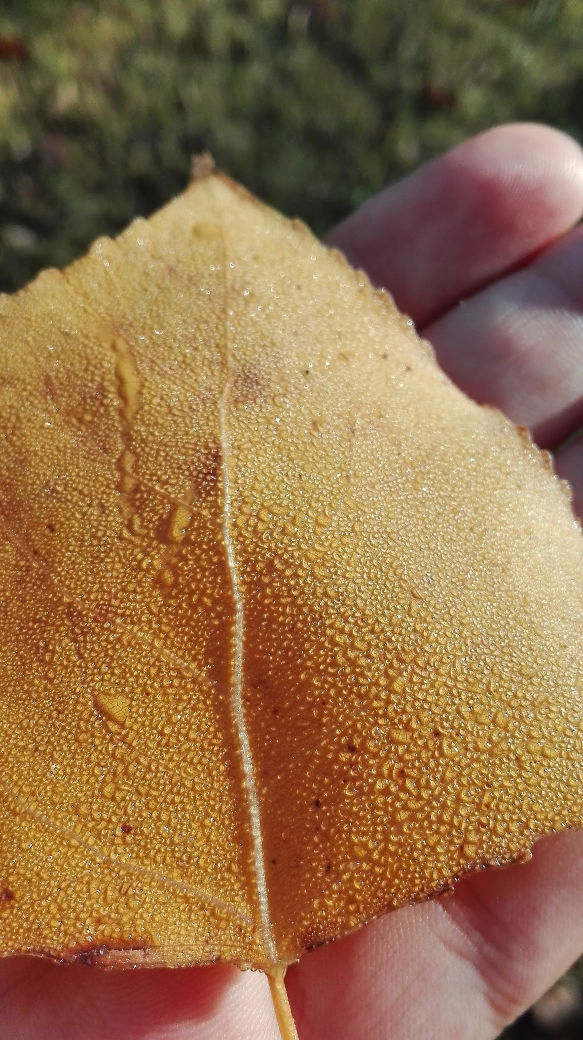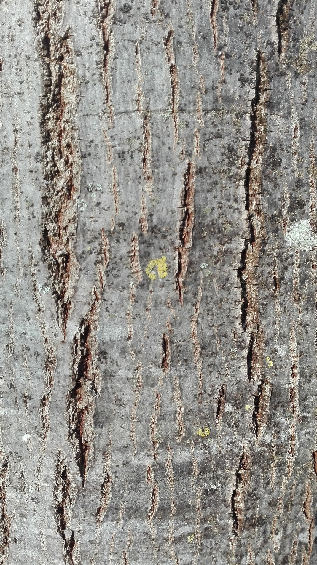

FRESNO 10:18H
No queda ninguna hoja, solo los frutos secos.
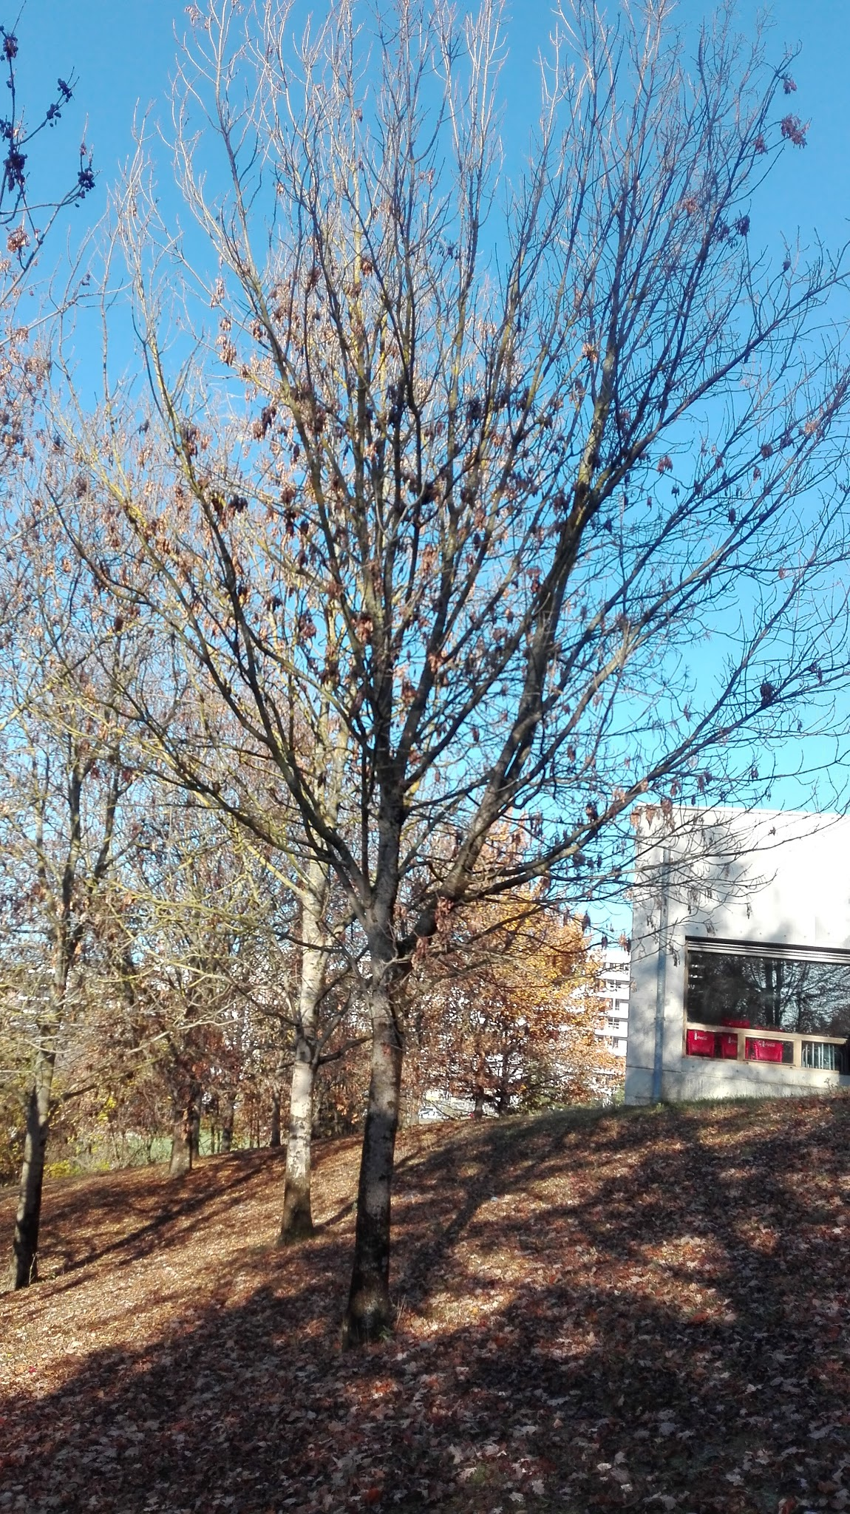

ABETO 10:20H
Sin cambios perceptibles
